
รายงานการวิจัย
เรื่อง
FLIXO ระบบเอสโครว์อัจฉริยะและแพลตฟอร์มตรวจจับการทุจริตด้วยเอไอสำหรับการซื้อขายออนไลน์ระหว่างบุคคล
FLIXO An AI-Driven Smart Escrow System and Fraud Detection Platform for Consumer-to-Consumer Online Trading

โดย
ธนพัต ฉุยสุริฉาย
ณภัทร แซ่ตั้ง
อริษรา ราชนิยม

อาจารย์ที่ปรึกษา
ผู้ช่วยศาสตราจารย์ ดร.พรภวิษย์ บุญศรีเมือง
ผู้ช่วยศาสตราจารย์ ดร.รวิ อุตตมธนินทร์
ผู้ช่วยศาสตราจารย์ ดร.ขวัญเรือน รัศมี
ผู้ช่วยศาสตราจารย์ ดร.เศรษฐกาล โปร่งนุช
อาจารย์ กานต์ เจริญจิตร
อาจารย์ ทักษอร อักษรศิลป์

ได้รับทุนอุดหนุนจากมหาวิทยาลัยราชภัฏสวนสุนันทา
ปีงบประมาณ 2569

รายงานการวิจัย
เรื่อง
FLIXO ระบบเอสโครว์อัจฉริยะและแพลตฟอร์มตรวจจับการทุจริตด้วยเอไอสำหรับการซื้อขายออนไลน์ระหว่างบุคคล
FLIXO An AI-Driven Smart Escrow System and Fraud Detection Platform for Consumer-to-Consumer Online Trading
โดย

ผู้วิจัย สังกัด
นาย ธนพัต ฉุยสุริฉาย สาขาวิชาวิศวกรรมคอมพิวเตอร์
น.ส. ณภัทร แซ่ตั้ง สาขาวิชาวิศวกรรมคอมพิวเตอร์
น.ส. อริษรา ราชนิยม สาขาวิชาวิศวกรรมคอมพิวเตอร์
คณะวิศวกรรมศาสตร์และเทคโนโลยีอุตสาหกรรม
มหาวิทยาลัยราชภัฏสวนสุนันทา
อาจารย์ที่ปรึกษา สังกัด
ผศ.ดร.พรภวิษย์ บุญศรีเมือง สาขาวิชาวิศวกรรมคอมพิวเตอร์
ผศ.ดร.รวิ อุตตมธนินทร์ สาขาวิชาวิศวกรรมคอมพิวเตอร์
ผศ.ดร.ขวัญเรือน รัศมี สาขาวิชาวิศวกรรมคอมพิวเตอร์
อาจารย์ กานต์ เจริญจิตร สาขาวิชาวิศวกรรมคอมพิวเตอร์
ผศ.ดร.เศรษฐกาล โปร่งนุช สาขาวิชาวิศวกรรมหุ่นยนต์
อาจารย์ ทักษอร อักษรศิลป์ สาขาวิชาวิศวกรรมหุ่นยนต์
คณะวิศวกรรมศาสตร์และเทคโนโลยีอุตสาหกรรม
มหาวิทยาลัยราชภัฏสวนสุนันทา

ได้รับทุนอุดหนุนจากมหาวิทยาลัยราชภัฏสวนสุนันทา
ปีงบประมาณ 2569
บทคัดย่อ

ชื่อรายงานการวิจัย : FLIXO ระบบเอสโครว์อัจฉริยะและแพลตฟอร์มตรวจจับการทุจริต
ด้วยเอไอสำหรับกาซื้อขายออนไลน์ระหว่างบุคคล
ชื่อผู้วิจัย : นายธนพัต ฉุยสุริฉาย นางสาวณภัทร แซ่ตั้ง
และนางสาวอริษรา ราชนิยม
ชื่ออาจารย์ที่ปรึกษา : ผู้ช่วยศาสตราจารย์ ดร.พรภวิษย์ บุญศรีเมือง
ผู้ช่วยศาสตราจารย์ ดร.รวิ อุตตมธนินทร์
ผู้ช่วยศาสตราจารย์ ดร.ขวัญเรือน รัศมี
ผู้ช่วยศาสตราจารย์ ดร.เศรษฐกาล โปร่งนุช อาจารย์ กานต์ เจริญจิตร
และอาจารย์ ทักษอร อักษรศิลป์
ปีที่ทำการวิจัย : 2569
………………………………………………………………………………………………………………

งานวิจัยนี้มีวัตถุประสงค์เพื่อ 1) พัฒนาต้นแบบแอปพลิเคชัน FLIXO ระบบเอสโครว์อัจฉริยะและตรวจจับการทุจริตด้วยปัญญาประดิษฐ์สำหรับการซื้อขายออนไลน์แบบบุคคลต่อบุคคล (C2C) 2) ทดสอบการใช้งานต้นแบบและทดสอบตลาด และ 3) พัฒนาแผนธุรกิจ โดยประเมินความสอดคล้องของแบบประเมินจากผู้เชี่ยวชาญ 5 ท่าน และประเมินความพึงพอใจจากผู้ใช้งาน 50 คน วิเคราะห์ข้อมูลด้วยค่าเฉลี่ยและส่วนเบี่ยงเบนมาตรฐาน ผลการวิจัยพบว่า 1) สามารถพัฒนาต้นแบบ FLIXO ที่ทำหน้าที่พักเงินระหว่างผู้ซื้อและผู้ขาย (escrow) ตรวจจับพฤติกรรมและรายการที่เข้าข่ายทุจริตด้วยแบบจำลอง AI และยืนยันการโอนเงินให้ผู้ขายอัตโนมัติเมื่อผู้ซื้อได้รับสินค้าตรงตามเงื่อนไข โดยแบบประเมินมีค่าความสอดคล้องเฉลี่ยเท่ากับ [X.XX] 2) ผู้ใช้งานมีความพึงพอใจต่อแอปพลิเคชันโดยรวมอยู่ในระดับ [มาก/มากที่สุด] มีค่าเฉลี่ย [X.XX] และส่วนเบี่ยงเบนมาตรฐาน [X.XX] และ 3) ได้แผนธุรกิจด้วย Business Model Canvas ซึ่งกำหนดกลุ่มเป้าหมาย คุณค่าของผลิตภัณฑ์ ช่องทางการให้บริการ ทรัพยากร กิจกรรม พันธมิตร ต้นทุน และแนวทางการสร้างรายได้ เพื่อใช้ในการพัฒนาต่อยอดในอนาคต
Abstract

Research Title : FLIXO: An AI-Driven Smart Escrow System and Fraud Detection
Platform for Peer-to-Peer (C2C) Online Trading
Author : Thanaphat Chuisurichai, Napat Saetang, Arisara Rachaniyom
Advisor : Asst.Prof.Dr.Pornpawit Boonsrimuang,
Asst.Prof.Dr.Ravi Uttamathanin, Asst.Prof.Dr.Khwanruen Rasmee,
Asst.Prof.Dr.Setthakan Prongnuch, Kant Charoenjit,
Taksaon Aksonsilp
Year : 2026
………………………………………………………………………………………………………………

This research aimed to 1) develop a prototype of FLIXO, an AI-powered smart escrow and fraud detection application for C2C online trading, 2) test its usability and market feasibility, and 3) develop a business plan. Data were collected from 5 experts (form consistency) and 50 users (satisfaction), and analyzed using mean and standard deviation. Results showed that: 1) the FLIXO prototype was successfully developed, enabling escrow-based payment holding, AI-based fraud detection, and automatic payment release upon confirmed delivery, with an average consistency score of [X.XX]; 2) overall user satisfaction was at a [high/highest] level (M = [X.XX], SD = [X.XX]); and 3) a business plan was developed using the Business Model Canvas, covering target segments, value proposition, channels, resources, activities, partnerships, costs, and revenue streams for future development.
กิตติกรรมประกาศ

งานวิจัยฉบับนี้ คณะผู้วิจัยได้มุ่งนำเสนอการพัฒนาแอปพลิเคชัน FLIXO ระบบเอสโครว์อัจฉริยะและแพลตฟอร์มตรวจจับการทุจริตด้วยเอไอสำหรับการซื้อขายออนไลน์ระหว่างบุคคล เนื่องจากการซื้อขายสินค้าออนไลน์ระหว่างบุคคลทั่วไปในปัจจุบันยังขาดกลไกที่สร้างความมั่นใจให้แก่ทั้งผู้ซื้อและผู้ขาย ทำให้เกิดความเสี่ยงต่อการถูกหลอกลวงและการทุจริตในรูปแบบต่างๆอยู่บ่อยครั้ง โครงงานนี้จึงพัฒนาแอปพลิเคชันที่ผสานระบบเอสโครว์สำหรับพักเงินระหว่างการทำธุรกรรม เข้ากับแบบจำลองปัญญาประดิษฐ์สำหรับตรวจจับพฤติกรรมและรายการที่เข้าข่ายทุจริต โดยมุ่งเน้นการสร้างความปลอดภัย ความโปร่งใส และความน่าเชื่อถือในการซื้อขายออนไลน์ระหว่างบุคคล เพื่อยกระดับประสบการณ์และความมั่นใจของผู้บริโภคให้สมบูรณ์ยิ่งขึ้น
ผู้เขียนขอกราบขอบพระคุณ ผู้ช่วยศาสตราจารย์ ดร.พรภวิษย์ บุญศรีเมือง ผู้ช่วยศาสตราจารย์ ดร.รวิ อุตตมธนินทร์ ผู้ช่วยศาสตราจารย์ ดร.ขวัญเรือน รัศมี ผู้ช่วยศาสตราจารย์ ดร.เศรษฐกาล โปร่งนุช อาจารย์ กานต์ เจริญจิตร และอาจารย์ ทักษอร อักษรศิลป์ ที่ได้ให้คำชี้แนะและตรวจสอบรายงานการวิจัยทุกขั้นตอน รวมไปถึงแนะนำแนวทางการศึกษา ออกแบบ และพัฒนาแอปพลิเคชัน FLIXO ระบบเอสโครว์อัจฉริยะและแพลตฟอร์มตรวจจับการทุจริตด้วยเอไอสำหรับการซื้อขายออนไลน์ระหว่างบุคคล ให้สำเร็จลุล่วงตามวัตถุประสงค์ทุกประการ
หากรายงานวิจัยฉบับนี้เป็นประโยชน์ต่อผู้อ่านหรือสามารถนำไปใช้ในการปฏิบัติงาน คณะผู้วิจัยขอมอบคุณความดีทั้งหมดแด่บิดาและมารดา ตลอดจนผู้ที่เกี่ยวข้องทั้งหมด หากรายงานวิจัยฉบับนี้มีข้อบกพร่องประการใด คณะผู้วิจัยขอน้อมรับด้วยความเคารพ

คณะผู้วิจัย

สารบัญ
หน้า
บทคัดย่อ - 1 -
ABSTRACT - 2 -
กิตติกรรมประกาศ - 3 -
สารบัญ - 4 -
สารบัญตาราง - 7 -
สารบัญภาพ - 8 -
บทที่ 1 บทนำ 1
1.1 ความเป็นมาและความสำคัญของปัญหา 1
1.2 วัตถุประสงค์ของการวิจัย 2
1.3 สมมติฐานของการวิจัย 2
1.4 ขอบเขตการวิจัย 2
1.5 คำนิยามศัพท์เฉพาะ 6
1.6 ประโยชน์ที่คาดว่าจะได้รับ 7
บทที่ 2 ทฤษฎีและงานวิจัยที่เกี่ยวข้อง 8
2.1 ระบบบัญชีตัวกลางและความเชื่อมั่นในตลาดออนไลน์ 9
2.2 การยืนยันตัวตนอิเล็กทรอนิกส์ลาดออนไลน์ 10
2.3 ทฤษฎีการตรวจสอบใบหน้า 11
2.4 การรู้จำตัวอักษรจากภาพบัตรประชาชน 13
2.5 การคัดกรองความเสี่ยงด้วยปัญญาประดิษฐ์ 14
2.6 ตัวชี้วัดที่ใช้ประเมินระบบ 15
2.7 การสังเคราะห์งานที่เกี่ยวข้องและช่องว่างที่ FLIXO เติม 16
2.8 สรุปบทที่ 2 19
สารบัญ (ต่อ)
หน้า
บทที่ 3 การออกแบบและวิธีการวิจัย 20
3.1 ภาพรวมระบบ 21
3.2 สถาปัตยกรรมระบบ 22
3.3 ระบบเข้าสู่ระบบและแบบจำลองข้อมูล 24
3.4 ระบบยืนยันตัวตน 27
3.5 ระบบตรวจจับภาพสินค้า 29
3.6 ระบบคัดกรองห้องสนทนา 30
3.7 ระบบข้อพิพาทและผู้ช่วยผู้ดูแลระบบ 31
3.8 ระบบชำระเงินและบัญชีตัวกลาง 31
3.9 บริการสนับสนุนและความต่อเนื่องของระบบ 32
3.10 ข้อจำกัดของระบบ 32
3.11 สรุปบทที่ 3 33
บทที่ 4 ผลของการวิจัย 34
4.1 ข้อจำกัดหลักที่ใช้กำกับทุกข้ออ้าง 34
4.2 ข้ออ้างที่พิสูจน์แล้วและข้ออ้างที่ยังไม่พิสูจน์ 35
4.3 สรุปผลเชิงปริมาณทุกโมดูล 36
4.4 การยืนยันตัวตนด้วยบัตรและใบหน้า 38
4.5 การคัดกรองห้องสนทนา 40
4.6 ผู้ช่วยตัดสินข้อพิพาท 43
4.7 ชั้นสำรองของระบบ 43
4.8 การประเมินผู้ใช้หลังทดลองใช้ระบบ 44
4.9 สรุปบทที่ 4 45
สารบัญ (ต่อ)
หน้า
บทที่ 5 สรุปผล อภิปรายผลและข้อเสนอแนะ 46
5.1 สรุปตามวัตถุประสงค์ 46
5.2 สรุปตามตารางข้ออ้างที่พิสูจน์แล้วและยังไม่พิสูจน์ 47
5.3 อภิปรายสั้น 53
5.4 ข้อจำกัดของการวิจัย 53
5.5 ข้อเสนอแนะ 53
5.6 สรุปบทที่ 5 54
บรรณานุกรม 55
ภาคผนวก
ภาคผนวก ก
ภาคผนวก ข
ภาคผนวก ค
ภาคผนวก ง

สารบัญตาราง

ตารางที่ หน้า
ตารางที่ 2.1 การเปรียบเทียบขอบเขตของแนวทางเดิมกับโซลูชันระดับสถาปัตยกรรม 16
ตารางที่ 2.2 การประยุกต์ใช้แนวคิดเทคโนโลยีในระบบ FLIXO 18
ตารางที่ 3.1 แผนผังการบูรณาการเครื่องมือภายนอกและการรับมือความผิดพลาดของระบบ 23
ตารางที่ 4.1 การตรวจสอบความสมบูรณ์ของฟังก์ชันระบบ 35
ตารางที่ 4.2 ตัวชี้วัดสมรรถนะเชิงตัวเลขของแต่ละโมดูลและเงื่อนไขการแปลผล 36
ตารางที่ 4.3 อัตราความผิดพลาดและการตัดสินใจของระบบที่ระดับเกณฑ์ต่าง 39
ตารางที่ 4.4 การตอบสนองเชิงสถิติของค่า FAR และ FRR 39
ตารางที่ 4.5 เปรียบเทียบสามระบบบนชุด N=333 41
ตารางที่ 4.6 สรุปชนิดความผิดพลาดของระบบที่เสนอบนชุด N=333 42
ตารางที่ 4.7 สรุปค่าเฉลี่ยและส่วนเบี่ยงเบนมาตรฐานของข้อประเมินหลัก 44
ตารางที่ 5.1 ใช้ชุดข้ออ้างเดียวกับตารางที่ 4.1 ทุกแถวมีข้อสรุป ไม่มีแถวที่ถูกข้าม 47

สารบัญภาพ

ภาพที่ หน้า
ภาพที่ 2.1 หลักการทำงานของระบบบัญชีตัวกลาง 10
ภาพที่ 2.2 ลำดับการตรวจสอบใบหน้าแบบหนึ่งต่อหนึ่ง 12
ภาพที่ 2.3 การคัดกรองข้อความแบบหลายชั้น 14
ภาพที่ 3.1 แผนผังขั้นตอนการดำเนินงานวิจัย 21
ภาพที่ 3.2 สถาปัตยกรรมระบบสี่ชั้น 24
ภาพที่ 3.3 ขั้นตอนเข้าสู่ระบบ Password และ Google 25
ภาพที่ 3.4 หน้าเข้าสู่ระบบของแพลตฟอร์ม 26
ภาพที่ 3.5 แผนภาพความสัมพันธ์เอนทิตีหลัก 26
ภาพที่ 3.6 ขั้นตอนการยืนยันตัวตนด้วยบัตรและใบหน้า 27
ภาพที่ 3.7 หน้ายืนยันตัวตนอิเล็กทรอนิกส์ 28
ภาพที่ 3.8 หน้าลงประกาศขาย 29
ภาพที่ 3.9 แผนภาพลำดับการคัดกรองข้อความแบบหลายชั้น 30
ภาพที่ 3.10 ขั้นตอนการชำระเงิน กักเก็บ และปล่อยหรือคืนเงิน 31
ภาพที่ 4.1 ความถูกต้องของโมดูลหลักพร้อมช่วงเชื่อมั่นร้อยละ 95 37
ภาพที่ 4.2 คะแนนเทียบใบหน้าบนภาพจริงเทียบกับเกณฑ์ 80 38
ภาพที่ 4.3 เมทริกซ์ความสับสนของการคัดกรองห้องสนทนา 42
ภาพที่ 4.4 หน้ารายละเอียดสินค้าที่แสดงการกักเก็บเงิน 43
ภาพที่ 4.5 หน้ารายการสั่งซื้อและสถานะบัญชีตัวกลาง 44

บทที่ 1
บทนำ

1.1 ความเป็นมาและความสำคัญ
ปัจจุบันเทคโนโลยีดิจิทัลพัฒนาไปอย่างรวดเร็ว ส่งผลให้การซื้อขายสินค้าออนไลน์ในลักษณะผู้บริโภคกับผู้บริโภค (C2C) ผ่านแพลตฟอร์มสื่อสังคมออนไลน์ เช่น เฟซบุ๊ก อินสตาแกรม ติ๊กต็อก และไลน์ ได้รับความนิยมสูงเนื่องจากความสะดวกและรวดเร็ว อย่างไรก็ตาม แพลตฟอร์มเหล่านี้ไม่ได้ถูกออกแบบมาเพื่อรองรับระบบควบคุมธุรกรรมที่ปลอดภัยหรือการตรวจสอบตัวตนที่เป็นมาตรฐาน ส่งผลให้ความเสี่ยงด้านความปลอดภัยทวีความรุนแรงยิ่งขึ้น ข้อมูลจากสำนักงานพัฒนาธุรกรรมอิเล็กทรอนิกส์ (ETDA) ปี พ.ศ. 2568 (มกราคม–สิงหาคม) ระบุว่า มีเรื่องร้องเรียนเกี่ยวกับภัยออนไลน์ 27,332 เรื่อง โดยเป็นปัญหาการซื้อขายสินค้าออนไลน์ถึง 10,306 เรื่อง (ร้อยละ 41.79) เช่น การไม่ได้รับสินค้าหรือถูกหลอกให้โอนเงิน สอดคล้องกับสถิติปี พ.ศ. 2567 ที่มีสัดส่วนสูงถึงร้อยละ 42.56 สะท้อนให้เห็นว่าปัญหาการฉ้อโกงในตลาด C2C ยังคงวิกฤตและส่งผลกระทบเป็นวงกว้าง
จากการศึกษาพบว่า ช่องโหว่สำคัญคือการขาดระบบสนับสนุนความปลอดภัย ได้แก่ ระบบตัวกลาง (Escrow) สำหรับคุ้มครองการชำระเงิน ระบบตรวจสอบรูปภาพสินค้า ระบบตรวจจับพฤติกรรมเสี่ยง และระบบป้องกันการติดต่อสื่อสารนอกแพลตฟอร์ม แม้จะมีแพลตฟอร์มพาณิชย์อิเล็กทรอนิกส์ขนาดใหญ่ที่มีระบบตัวกลางแล้ว แต่ผู้ใช้จำนวนมากยังคงนิยมซื้อขายผ่านสื่อสังคมออนไลน์เนื่องจากความยืดหยุ่นและความคล่องตัว ช่องว่างนี้จึงเป็นความจำเป็นเร่งด่วนในการพัฒนาระบบใหม่ ที่ผสานเทคโนโลยีทันสมัย เช่น ระบบตัวกลางคุ้มครองการชำระเงิน ระบบตรวจจับความเสี่ยงด้วยปัญญาประดิษฐ์ (AI Risk Detection) ระบบตรวจสอบรูปภาพ ระบบติดตามพัสดุ และระบบยืนยันตัวตนผู้ใช้งาน
จากเหตุผลดังกล่าว คณะผู้จัดทำจึงได้ดำเนินโครงการพัฒนาแพลตฟอร์มซื้อขายออนไลน์ที่มีระบบชำระเงินกลางและระบบตรวจสอบความเสี่ยงด้วยปัญญาประดิษฐ์ขึ้น เพื่อป้องกันการฉ้อโกง เพิ่มความโปร่งใส และยกระดับความปลอดภัยของธุรกรรมออนไลน์ให้สอดคล้องกับพฤติกรรมผู้บริโภคยุค
ดิจิทัล อีกทั้งยังสามารถนำไปต่อยอดเพื่อเสริมสร้างความเชื่อมั่นและขับเคลื่อนเสถียรภาพของระบบนิเวศพาณิชย์อิเล็กทรอนิกส์ไทยให้เติบโตอย่างยั่งยืนในอนาคต

1.2 วัตถุประสงค์
1.2.1 เพื่อพัฒนาต้นแบบผลิตภัณฑ์ เว็บไซต์ Flixo
1.2.2 เพื่อทดสอบการใช้งานต้นแบบ และทดสอบตลาด
1.2.3 เพื่อพัฒนาแผนธุรกิจฉบับสมบูรณ์

1.3 สมมติฐานของการวิจัย
คณะผู้จัดทำตั้งสมมติฐานว่า สามารถออกแบบและพัฒนาต้นแบบแพลตฟอร์มซื้อขายออนไลน์แบบ C2C ที่มีระบบบัญชีตัวกลาง (Escrow) ระบบยืนยันตัวตนอิเล็กทรอนิกส์ และระบบตรวจสอบความเสี่ยงด้วยปัญญาประดิษฐ์ทำงานประสานกันได้ตามฟังก์ชันที่ออกแบบไว้ และสามารถลดช่องทางที่มิจฉาชีพมักใช้หลอกลวงผู้ซื้อในการซื้อขายผ่านสื่อสังคมออนไลน์ได้ในระดับต้นแบบที่ทดสอบได้จริง

1.4 ขอบเขตการวิจัย
1.4.1 ระบบตัวกลางกักเก็บเงิน
1.4.1.1 จัดให้มีห้องสนทนาสำหรับการเจรจาซื้อขาย โดยข้อความถูกส่งผ่านระบบแม่ข่ายของแพลตฟอร์ม และสามารถรับข้อความใหม่ได้โดยไม่ต้องโหลดหน้าใหม่เมื่อบริการเหตุการณ์ตามเวลาจริงพร้อมใช้งาน
1.4.1.2 ระบบตรวจจับข้อความต้องห้าม
1) ตรวจจับคำและรูปแบบที่มีลักษณะชักชวนให้โอนเงินนอกระบบ แลกช่องทางติดต่อภายนอก ส่งเลขบัญชี เบอร์โทรศัพท์ หรือลิงก์ภายนอก ด้วยระบบกรองคำที่กำหนดไว้
2) วิเคราะห์ประโยคที่มีความเสี่ยงอยู่ในช่วงกำกวมร่วมกับปัญญาประดิษฐ์ตามลำดับ Groq, OpenRouter และ Google Gemini
3) เมื่อพบการกระทำที่เข้าลักษณะต้องห้ามในระดับสูง ระบบจะไม่บันทึกข้อความนั้น และแจ้งเตือนผู้ส่งทันที กรณีเสี่ยงปานกลางจะบันทึกข้อความได้แต่ส่งเข้าคิวให้ผู้ดูแลระบบตรวจสอบ
1.4.1.3 ระบบประกาศสินค้าและคำสั่งซื้อ
1) ผู้ขายจัดทำประกาศขาย ประกอบด้วยชื่อสินค้า หมวดหมู่ ราคา รายละเอียด และรูปภาพ เพื่อให้ผู้ซื้อพิจารณาฉบับสมบูรณ์ก่อนสั่งซื้อ
2) ผู้ซื้อสั่งซื้อจากประกาศดังกล่าว ระบบสร้างคำสั่งซื้อและเปิดห้องสนทนาคู่ค้าให้เจรจารายละเอียดการส่งมอบ
3) รูปสินค้าถูกตรวจความน่าเชื่อถือเบื้องต้นด้วยข้อมูลจากไฟล์ภาพ และส่งภาพที่น่าสงสัยเข้าบริการวิเคราะห์ภาพ เพื่อลดการใช้ภาพหน้าจอหรือภาพคัดลอกจากแหล่งอื่น
1.4.1.4 ระบบชำระเงินเข้าบัญชีกลาง รองรับการชำระด้วยบัตรและการสร้างแหล่งชำระ PromptPay ผ่านผู้ให้บริการชำระเงิน รวมถึงการชำระด้วยคิวอาร์โค้ดพร้อมเพย์แล้วอัปโหลดสลิปเพื่อตรวจยอด เมื่อชำระสำเร็จ ระบบล็อกยอดเงินไว้ที่บัญชีกลางทันที ไม่โอนตรงถึงผู้ขาย
1.4.1.5 ระบบแจ้งการจัดส่งพัสดุ โดยให้ผู้ขายระบุบริษัทขนส่ง เช่น Flash Express, Kerry Express และไปรษณีย์ไทย พร้อมหมายเลขพัสดุ
1.4.1.6 ผู้ซื้อกดยืนยันรับสินค้าเพื่อสั่งให้ระบบปล่อยเงินแก่ผู้ขาย หากเกิดข้อพิพาทก่อนปล่อยเงิน ระบบจะระงับยอดไว้จนกว่าผู้ดูแลระบบจะวินิจฉัย การคืนเงินทำได้เมื่อคำสั่งซื้อถูกยกเลิกตามเงื่อนไข หรือเมื่อข้อพิพาทสรุปให้คืนผู้ซื้อ และสามารถแบ่งสัดส่วนได้ตามคำวินิจฉัย
1.4.1.7 เมื่อซื้อขายเสร็จสมบูรณ์ ระบบปิดคำสั่งซื้อตามสถานะของออเดอร์ ผู้ใช้ยังดูประวัติการสนทนาที่เกี่ยวข้องได้ตามสิทธิ์ที่มี
1.4.1.8 ผู้ใช้งานสามารถทำรายการซื้อขายกับคู่ค้ารายเดียวกันได้ทั้งสองบทบาท พร้อมกัน โดยเป็นผู้ซื้อในคำสั่งซื้อหนึ่ง และเป็นผู้ขายในอีกคำสั่งซื้อหนึ่งในเวลาเดียวกัน
1.4.2 ระบบเข้าสู่ระบบ ยืนยันตัวตน และความปลอดภัยของบัญชี
1.4.2.1 กำหนดให้เข้าสู่ระบบด้วยชื่อผู้ใช้หรืออีเมลพร้อมรหัสผ่าน หรือเข้าสู่ระบบผ่านบัญชี Google โดยตรวจสอบโทเคนฝั่งเครื่องแม่ข่าย
1.4.2.2 กำหนดให้ผู้ใช้งานยืนยันตัวตนด้วยภาพถ่ายบัตรประจำตัวประชาชนและภาพถ่ายใบหน้าจากกล้องก่อนใช้สิทธิ์ที่ระบบกำหนด โดยเชื่อมต่อผู้ให้บริการภายนอกเพื่ออ่านข้อมูลบนบัตรและเปรียบเทียบใบหน้ากับรูปบนบัตร หากบริการอัตโนมัติไม่พร้อม จะจัดเก็บเอกสารเข้ารหัสแล้วส่งให้ผู้ดูแลระบบตรวจสอบ ผู้ใช้งานที่ยังไม่ผ่านการยืนยันตัวตนจะถูกจำกัดสิทธิ์ในการลงประกาศขายและทำธุรกรรมที่ต้องใช้สถานะยืนยันแล้ว เมื่อผ่านการยืนยัน โปรไฟล์และบัตรสินค้าจะแสดงตราสัญลักษณ์ยืนยันตัวตน
1.4.2.3 กำหนดให้ผู้ใช้งานผูกบัญชีธนาคารสำหรับรับเงิน โดยระบุชื่อธนาคาร หมายเลขบัญชี และชื่อบัญชี ระบบจะแจ้งให้ดำเนินการหลังจากผ่านการยืนยันตัวตนแล้ว
1.4.3 ระบบแจ้งข้อพิพาทและการสนับสนุน
1.4.3.1 ผู้ซื้อและผู้ขายสามารถเปิดข้อพิพาทพร้อมเลือกหมวดหมู่ปัญหาได้ และแนบหลักฐานเป็นภาพถ่ายหรือเอกสาร
1.4.3.2 ผู้ใช้งานสามารถติดต่อผู้ดูแลระบบผ่านห้องสนทนาสนับสนุนของแพลตฟอร์ม เพื่อให้ติดตามเรื่องได้โดยไม่ต้องออกนอกระบบ
1.4.3.3 เมื่อเกิดข้อพิพาท ระบบจะดำเนินการล็อกเงินในบัญชีกลางทันที เพื่อป้องกันไม่ให้มีการโอนเงินก่อนมีข้อสรุป
1.4.3.4 ผู้ใช้งานสามารถติดต่อผู้ดูแลระบบได้โดยตรงผ่านห้องสนทนา โดยระบบจัดช่องทางสนับสนุนให้โดยไม่ต้องสร้างห้องภายนอก
1.4.4 ระบบผู้ดูแลและการตรวจสอบด้วยปัญญาประดิษฐ์
1.4.4.1 จัดให้มีแผงควบคุมสำหรับผู้ดูแลระบบ ประกอบด้วยข้อมูลผู้ใช้งาน คำสั่งซื้อ ยอดในบัญชีกลาง คำขอยืนยันตัวตนที่อยู่ระหว่างการตรวจสอบ และคำร้องข้อพิพาทที่ยังไม่ได้รับการดำเนินการ
1.4.4.2 นำปัญญาประดิษฐ์มาช่วยวิเคราะห์ข้อพิพาท โดยพิจารณาจากประวัติการสนทนา สถานะการขนส่ง หลักฐานที่แนบ และมูลค่าสินค้า พร้อมสรุปคำแนะนำให้ผู้ดูแลระบบ ได้แก่ คืนเงินแก่ผู้ซื้อ ปล่อยเงินให้ผู้ขาย แบ่งสัดส่วน หรือส่งให้ตรวจเพิ่ม ทั้งนี้คำแนะนำดังกล่าวเป็นข้อมูลประกอบการพิจารณา ไม่ใช่คำตัดสินที่มีผลผูกพัน
1.4.4.3 ให้ผู้ดูแลระบบพิจารณาวินิจฉัย และเลือกดำเนินการอย่างหนึ่งอย่างใดระหว่างการคืนเงินแก่ผู้ซื้อ การนำเงินให้แก่ผู้ขาย หรือการแบ่งสัดส่วน โดยระบบจะดำเนินการปรับยอดในบัญชีกลางและปิดรายการให้สอดคล้องกับคำวินิจฉัย
1.4.5 ระบบค้นหา สถาปัตยกรรม และความเป็นส่วนตัว
1.4.5.1 ระบบค้นหาประกาศสินค้าตามคำค้นและหมวดหมู่ เพื่อให้ผู้ซื้อเข้าถึงรายการที่ต้องการได้
1.4.5.2 พัฒนาเป็นเว็บแอปพลิเคชันบน PHP และจัดเก็บข้อมูลหลักในฐานข้อมูล MySQL ข้อความสนทนาสามารถส่งต่อแบบเหตุการณ์ตามเวลาจริงได้เมื่อบริการเสริมพร้อมใช้งาน หากไม่พร้อม ระบบจะอ่านข้อมูลจากฐานข้อมูลแทน โดยไม่ทำให้ธุรกรรมหลักหยุดทำงาน
1.4.5.3 ดำเนินการให้สอดคล้องกับพระราชบัญญัติคุ้มครองข้อมูลส่วนบุคคล พ.ศ. 2562 โดยเข้ารหัสข้อมูลอ่อนไหว จำกัดสิทธิ์การเข้าถึงข้อมูลบัตรประจำตัวประชาชนและข้อมูลบัญชีธนาคารให้เฉพาะผู้ดูแลระบบ และเก็บข้อมูลเท่าที่จำเป็นตามการขอความยินยอม
1.4.6 ข้อกำหนดด้านส่วนติดต่อผู้ใช้งาน
1.4.6.1 ออกแบบให้ปรับโครงสร้างการแสดงผลตามขนาดหน้าจอของคอมพิวเตอร์ แท็บเล็ต และสมาร์ตโฟน
1.4.6.2 หน้ายืนยันตัวตนจัดเป็นขั้นตอนถ่ายหรืออัปโหลดบัตรประชาชน และถ่ายภาพใบหน้าจากกล้องหน้า หน้าสินค้าแสดงรายละเอียด ราคา ตราสัญลักษณ์ผู้ขายที่ยืนยันตัวตนแล้ว และช่องทางเข้าสู่การชำระเงินผ่านบัญชีกลาง
1.4.6.3 รองรับการใช้งานผ่านเว็บเบราว์เซอร์รุ่นปัจจุบันที่รองรับกล้องและความปลอดภัยของวาระการใช้งาน
1.4.6.4 ประสบการณ์ผู้ใช้และการปรับแต่ง
1) ผู้ใช้กำหนดชื่อที่แสดงบนโปรไฟล์ได้
2) รองรับการสลับรูปแบบการแสดงผลระหว่างธีมสว่างและธีมมืด
3) มีระบบแจ้งเตือนในแอปเมื่อมีข้อความหรือเหตุการณ์ที่เกี่ยวข้องกับคำสั่งซื้อ
1.4.7 สามารถนำไปตีพิมพ์บทความทางวิชาการได้
1.5 คำนิยามศัพท์เฉพาะ
1.5.1 e-KYC การยืนยันตัวตนทางดิจิทัล กระบวนการพิสูจน์และยืนยันตัวตนของผู้ใช้งานในรูปแบบดิจิทัล โดยการตรวจสอบความถูกต้องของภาพถ่ายใบหน้าเปรียบเทียบกับข้อมูลบนบัตรประจำตัวประชาชน ในโครงงานนี้ดำเนินการผ่านบริการภายนอกเป็นหลัก และมีผู้ดูแลระบบเป็นชั้นสำรองเมื่อบริการอัตโนมัติไม่พร้อม เพื่อเปิดสิทธิ์การขายให้แก่ผู้ขายตามที่ระบบกำหนด
1.5.2 Escrow ระบบบัญชีตัวกลางควบคุมธุรกรรม กลไกบัญชีตัวกลางที่ทำหน้าที่กักเก็บเงินค่าสินค้าของผู้ซื้อไว้ชั่วคราวในระบบอย่างปลอดภัย โดยแบ่งสถานะการกักเก็บเงินออกเป็นสถานะหลัก ได้แก่ ยังไม่ชำระเงิน กักเก็บเงิน ปล่อยยอดเงิน คืนเงิน และระงับเงินชั่วคราว ซึ่งกระบวนการปล่อยเงินหรือคืนเงินถูกควบคุมโดยระบบและดุลยพินิจของผู้ดูแลระบบ
1.5.3 Digital Goods ผลิตภัณฑ์ดิจิทัล สินค้าหรือผลผลิตที่ไม่มีองค์ประกอบทางกายภาพและจับต้องไม่ได้ แต่ส่งมอบสิทธิ์การเข้าถึงหรือการใช้งานผ่านระบบเครือข่ายออนไลน์ เช่น บัญชีผู้ใช้เกม หรือรหัสเติมเงินมูลค่าอิเล็กทรอนิกส์ ซึ่งเป็นกลุ่มสินค้าที่มีความเสี่ยงสูงต่อการฉ้อโกง
1.5.4 Large Language Model API โมเดลภาษาขนาดใหญ่ผ่านระบบคลาวด์ การเชื่อมต่อและประยุกต์ใช้บริการปัญญาประดิษฐ์ประมวลผลภาษาธรรมชาติผ่านเอพีไอ เพื่อตรวจจับข้อความเสี่ยง สกัดใจความสำคัญ วิเคราะห์บริบทคำร้องเรียน และประเมินน้ำหนักความน่าเชื่อถือ โดยข้อมูลถูกส่งประมวลผลผ่านช่องทางที่มีการเข้ารหัสความปลอดภัย
1.5.5 Contextual categorization of disputes การจัดหมวดหมู่ข้อพิพาทเชิงบริบท การวิเคราะห์ของปัญญาประดิษฐ์เพื่อจำแนกกลุ่มข้อมูลคำร้องเรียนตามลักษณะปัญหา ประเภทสินค้า และมูลค่า เพื่อนำมาประกอบการจัดลำดับความสำคัญของกรณีร้องเรียน
1.5.6 Admin Dashboard แผงควบคุมการบริหารจัดการระบบหลังบ้าน ส่วนต่อประสานสำหรับผู้ดูแลระบบ ที่ใช้ในการตรวจสอบข้อมูลยืนยันตัวตน และแสดงผลข้อพิพาทที่ผ่านการสรุปจากปัญญาประดิษฐ์ เพื่อให้มนุษย์ใช้เป็นข้อมูลสนับสนุนการตัดสินใจในการอนุมัติปล่อยเงินหรือคืนเงิน
1.5.7 Verified Badge ตราสัญลักษณ์ยืนยันตัวตน ที่แสดงบนโปรไฟล์และบัตรสินค้าเมื่อผู้ใช้ผ่านกระบวนการ e-KYC แล้ว
1.5.8 C2C (Consumer-to-Consumer) การซื้อขายสินค้าหรือบริการระหว่างบุคคลทั่วไปกับบุคคลทั่วไปโดยตรง โดยไม่ผ่านผู้ประกอบการรายใหญ่เป็นผู้ขายหลัก

1.6 ประโยชน์ที่คาดว่าจะได้รับ
1.6.1 มุ่งให้เงินค่าสินค้าถูกกักเก็บไว้ที่บัญชีกลาง ไม่ถูกโอนตรงถึงผู้ขายจนกว่าจะตรวจรับสินค้าเรียบร้อย หรือจนกว่ากระบวนการข้อพิพาทจะสิ้นสุด
1.6.2 มุ่งจัดระบบสแกนคำต้องห้ามและแจ้งเตือนเมื่อมีการชักชวนโอนนอกแพลตฟอร์ม
1.6.3 มุ่งให้มีช่องทางเปิดข้อพิพาท ระงับเงิน และเข้าสู่กระบวนการตรวจสอบคืนเงิน
1.6.4 มุ่งแสดงตราสัญลักษณ์ผู้ขายที่ผ่านการพิสูจน์ตัวตนบนโปรไฟล์และบัตรสินค้า
1.6.5 มุ่งให้ผู้ขายตรวจสอบได้ว่าผู้ซื้อชำระเงินเข้ากองกลางเรียบร้อยก่อนส่งมอบสินค้า
1.6.6 มุ่งให้ปัญญาประดิษฐ์สรุปบทสนทนาและเสนอแนวทางประกอบการพิจารณาของผู้ดูแลระบบ โดยผู้ดูแลระบบยังเป็นผู้ตัดสินเงิน
1.6.7 มุ่งจัดแผงควบคุมสรุปสถานะและระบบติดตามธุรกรรม
1.6.8 มุ่งเสนอต้นแบบการซื้อขายแบบบุคคลต่อบุคคลที่ผสานบัญชีตัวกลาง การยืนยันตัวตน และปัญญาประดิษฐ์
1.6.9 มุ่งเป็นทางเลือกแทนการโอนเงินตรงบนสื่อสังคมออนไลน์ ซึ่งเป็นช่องทางที่พบการร้องเรียนสูง
1.6.10 มุ่งจัดเก็บและเข้ารหัสข้อมูลอ่อนไหว ได้แก่ ข้อมูลบัตรประจำตัวประชาชนและบัญชีธนาคาร และจำกัดสิทธิ์การเข้าถึงให้เฉพาะผู้ได้รับอนุญาต

บทที่ 2
ทฤษฎีและงานวิจัยที่เกี่ยวข้อง

บทนี้นำเสนอแนวคิดที่ใช้เป็นฐานในการออกแบบระบบตามขอบเขตในบทที่ 1 โดยเรียงจากกลไกความเชื่อมั่นของตลาดออนไลน์ ระบบบัญชีตัวกลาง การยืนยันตัวตนอิเล็กทรอนิกส์ ทฤษฎีการตรวจสอบใบหน้า การอ่านข้อความจากภาพบัตร การคัดกรองเนื้อหาด้วยปัญญาประดิษฐ์ และตัวชี้วัดที่ใช้ประเมินผลในบทที่ 4 ทฤษฎีที่คัดสรรเป็นเรื่องที่ระบบนำมาใช้จริง ไม่ขยายไปยังเทคนิคที่โครงงานไม่ได้พัฒนา
2.1 ระบบบัญชีตัวกลางและความเชื่อมั่นในตลาดออนไลน์
2.1.1 ความเสี่ยงขิงการซื้อขายแบบบุคคลต่อบุคคล
2.1.2 หลักการของระบบบัญชีตัวกลาง
2.1.3 ข้อจำกัดเมื่อมีเพียงบัญชีตัวกลาง
2.2 การยืนยันตัวตนอิเล็กทรอนิกส์ลาดออนไลน์
2.2.1 ความหมายและการแยกจากการเข้าสู่ระบบ
2.2.2 องค์ประกอบมาตรฐานเมื่อใช้บัตรประชาชน
2.2.3 กรอบกฎหมายที่เกี่ยวข้อง
2.3 ทฤษฎีการตรวจสอบใบหน้า
2.3.1 ความแตกต่างของงานสามประเภท
2.3.2 ลำดับการประมวลผลของการเทียบใบหน้า
2.3.3 ความยากของการเทียบรูปบนบัตรประชาชน
2.3.4 การโจมตีด้วยการนำเสนอภาพ
2.4 การรู้จำตัวอักษรจากภาพบัตรประชาชน
2.5 การคัดกรองความเสี่ยงด้วยปัญญาประดิษฐ์
2.5.1 การคัดกรองข้อความแบบหลายชั้น
2.5.2 การตรวจรูปสินค้า
2.5.3 ผู้ช่วยตัดสินใจของมนุษย์
2.6 ตัวชี้วัดที่ใช้ประเมินระบบ
2.7 การสังเคราะห์งานที่เกี่ยวข้องและช่องว่างที่ FLIXO เติม
2.8 สรุปบทที่ 2

2.1 ระบบบัญชีตัวกลางและความเชื่อมั่นในตลาดออนไลน์
2.1.1 ความเสี่ยงของการซื้อขายแบบบุคคลต่อบุคคล
การซื้อขายระหว่างบุคคลบนอินเทอร์เน็ตมีลักษณะไม่สมมาตรของข้อมูล ผู้ซื้อไม่เห็นสินค้าจริงก่อนชำระเงิน และมักไม่รู้จักผู้ขายมาก่อน Pavlou และ Gefen อธิบายว่าความเชื่อมั่นในตลาดออนไลน์ไม่ได้เกิดจากความคุ้นเคยระหว่างบุคคลเพียงอย่างเดียว แต่เกิดจากสถาบันที่ตลาดจัดให้ เช่น การรับประกัน ระบบชื่อเสียง และกลไกบุคคลที่สามที่ทำหน้าที่กักเก็บเงิน [1] เมื่อช่องทางซื้อขายย้ายไปอยู่บนสื่อสังคมออนไลน์ สถาบันเหล่านี้มักหายไป คู่ค้าเจรจาในห้องสนทนาแล้วโอนเงินตรงถึงกัน จึงเหลือเพียงความไว้ใจส่วนบุคคลซึ่งถูกฉ้อโกงได้ง่าย Resnick และคณะชี้ว่าระบบชื่อเสียงช่วยลดความไม่แน่นอนได้ในระดับหนึ่ง แต่ชื่อเสียงบนสื่อสังคมออนไลน์ถูกสร้างขึ้นโดยไม่สุจริตได้ และไม่ได้ผูกกับตัวตนทางกฎหมาย [2] ดังนั้นต้นแบบที่มุ่งแก้ปัญหาการซื้อขายบนสื่อสังคมออนไลน์จึงต้องมีทั้งกลไกควบคุมเงินและกลไกพิสูจน์ตัวตน ไม่ใช่มีเพียงหน้าโปรไฟล์หรือคะแนนรีวิว
2.1.2 หลักการของระบบบัญชีตัวกลาง
ระบบบัญชีตัวกลาง คือการให้บุคคลที่สามถือเงินไว้ชั่วคราวจนกว่าเงื่อนไขที่ตกลงจะครบถ้วน เมื่อนำมาใช้กับการซื้อขายออนไลน์ เงินของผู้ซื้อจะไม่ตกเป็นของผู้ขายทันที แต่ถูกกักเก็บไว้จนกว่าผู้ซื้อจะได้รับสินค้า หรือจนกว่าผู้มีอำนาจวินิจฉัยข้อพิพาทจะมีคำวินิจฉัย ลำดับทั่วไปประกอบด้วยการที่ผู้ซื้อชำระเข้าบัญชีกลาง ระบบยืนยันยอดแล้วแจ้งผู้ขายให้จัดส่ง ผู้ขายส่งสินค้าและแจ้งหลักฐานการส่ง จากนั้นผู้ซื้อตรวจรับสินค้า ระบบจึงปล่อยเงินแก่ผู้ขาย หรือคืนเงินแก่ผู้ซื้อหากเงื่อนไขไม่ครบ สถานะเงินจึงต้องแยกอย่างน้อยสี่สถานะ ได้แก่ ยังไม่ชำระเงิน กักเก็บเงิน ปล่อยยอดเงิน และระงับเงินชั่วคราวเมื่อมีข้อพิพาท หากไม่มีสถานะระงับเงิน ผู้ไม่สุจริตอาจเร่งให้ระบบปล่อยเงินก่อนมีหลักฐานครบถ้วน ลำดับดังกล่าวสรุปได้ดังภาพที่ 2.1
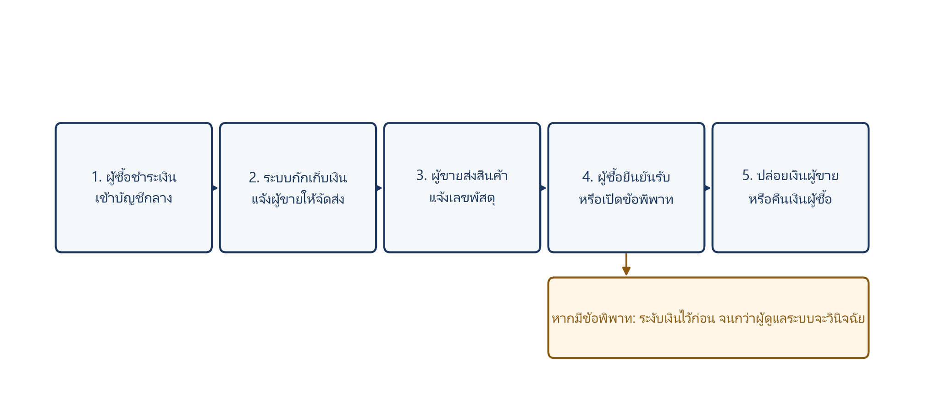
ภาพที่ 2.1 หลักการทำงานของระบบบัญชีตัวกลาง
2.1.3 ข้อจำกัดเมื่อมีเพียงบัญชีตัวกลาง
บัญชีตัวกลางช่วยลดความเสี่ยงด้านเงิน แต่ไม่ตอบปัญหาที่เกิดก่อนและระหว่างการโอน ได้แก่ การใช้บัญชีปลอม การลงรูปสินค้าที่ไม่น่าเชื่อถือ และการชักชวนให้ออกไปโอนนอกระบบ หากผู้ใช้ถูกชักจูงให้โอนตรงสำเร็จ กลไกกักเก็บเงินจะไม่ถูกใช้เลย งานนี้จึงวางบัญชีตัวกลางเป็นแกน แล้วเสริมชั้นยืนยันตัวตนและชั้นคัดกรองความเสี่ยงรอบวงจรธุรกรรม ตามหลักการไม่พึ่งกลไกเดียวเมื่อชั้นใดชั้นหนึ่งถูกเลี่ยง [3]

2.2 การยืนยันตัวตนอิเล็กทรอนิกส์
2.2.1 ความหมายและการแยกจากการเข้าสู่ระบบ
การรู้จักลูกค้าเดิมเป็นกระบวนการของสถาบันการเงินเพื่อระบุตัวบุคคล และประเมินความเสี่ยง เมื่อย้ายสู่ช่องทางดิจิทัลจึงเรียกว่าการยืนยันตัวตนอิเล็กทรอนิกส์ แนวปฏิบัติสากล ด้านอัตลักษณ์ดิจิทัลแยกให้เห็นว่าการพิสูจน์ตัวตนแตกต่างจากการยืนยันตัวเมื่อเข้าใช้ระบบ [4] ผู้ใช้ที่เข้าสู่ระบบได้ด้วยรหัสผ่านจึงยังไม่เท่ากับบุคคลตามบัตรประจำตัวประชาชน
ระดับการรับประกันตัวตนสูงขึ้นเมื่อมีหลักฐานมากขึ้น ในบริบทไทย กรมการปกครองกำหนดระดับของระบบอัตลักษณ์ดิจิทัลไว้หลายขั้น เช่น การตรวจบัตร การจับคู่ใบหน้า และการยืนยันผ่านแอปพลิเคชันพร้อมชิปบัตร [5] โครงงานนี้ใช้หลักเดียวกันในระดับระบบสารสนเทศ คือแยกการเข้าสู่ระบบออกจากการยืนยันตัวตน และไม่ตั้งสถานะผ่านการยืนยันตัวตนจากรหัสผ่านหรือบัญชี Google เพียงอย่างเดียว
2.2.2 องค์ประกอบมาตรฐานเมื่อใช้บัตรประชาชน
กระบวนการยืนยันตัวตนด้วยเอกสารราชการโดยทั่วไปมีสี่ส่วน ได้แก่ การตรวจว่าภาพที่ส่งมาเป็นบัตรที่อ่านได้ การอ่านชื่อและเลขบัตรจากภาพ การจับคู่ใบหน้าบนเอกสารกับใบหน้าของบุคคลที่ถือเครื่อง และการตรวจสอบว่าภาพใบหน้ามาจากบุคคลจริงที่อยู่ตรงกล้อง ไม่ใช่รูปถ่ายหรือวิดีโอบนหน้าจอ ระบบเชิงพาณิชย์มักรวมสี่ส่วนนี้ไว้ในบริการเดียว ส่วนต้นแบบอาจทำทีละส่วนแล้วเชื่อมด้วยตรรกะธุรกิจ จุดสำคัญคือต้องระบุให้ได้ว่าแต่ละส่วนทำอะไร และส่วนใดยังไม่มีในโหมดหลักของระบบ
2.2.3 กรอบกฎหมายที่เกี่ยวข้อง
ข้อมูลบนบัตรประชาชนและภาพใบหน้าเป็นข้อมูลส่วนบุคคล พระราชบัญญัติคุ้มครองข้อมูลส่วนบุคคล พ.ศ. 2562 กำหนดให้เก็บเท่าที่จำเป็น ขอความยินยอมโดยชัดแจ้ง และจัดมาตรการรักษาความมั่นคงปลอดภัยที่เหมาะสม [6] การออกแบบระบบยืนยันตัวตนจึงไม่ใช่เพียงเรื่องความถูกต้องของแบบจำลอง แต่รวมถึงการไม่เก็บบันทึกเลขบัตรแบบเปิด การเข้ารหัสไฟล์ภาพ และการแยกสิทธิ์ผู้ดูแลระบบออกจากผู้ใช้ทั่วไป

2.3 ทฤษฎีการตรวจสอบใบหน้า
2.3.1 ความแตกต่างของงานสามประเภท
วรรณกรรมด้านใบหน้าแบ่งงานออกเป็นสามประเภทที่มักถูกเรียกปนกัน [7] การตรวจจับใบหน้าตอบเพียงว่ามีใบหน้าในภาพหรือไม่ การตรวจสอบใบหน้าแบบหนึ่งต่อหนึ่งตอบว่าภาพสองภาพเป็นคนเดียวกันหรือไม่ และการระบุตัวตนจากฐานข้อมูลตอบว่าใบหน้านี้ตรงกับรายการใดในคลังภาพ โครงงานนี้ใช้การตรวจสอบแบบหนึ่งต่อหนึ่งระหว่างรูปบนบัตรกับภาพจากกล้อง ไม่ได้ใช้การสแกนหน้าเพื่อเข้าสู่ระบบ และไม่ได้ค้นหาผู้ใช้จากฐานใบหน้าทั้งหมด
2.3.2 ลำดับการประมวลผลของการเทียบใบหน้า
แม้ผู้ให้บริการภายนอกจะไม่เปิดเผยน้ำหนักของแบบจำลอง กระบวนการภายในของบริการเทียบใบหน้าโดยทั่วไปประกอบด้วยห้าขั้นตอน ซึ่งเป็นโครงสร้างเดียวกับระบบสมัยใหม่ตั้งแต่งานของ Taigman และคณะ และงานของ Schroff และคณะ เป็นต้นมา [8], [9]
ขั้นแรกเป็นการตรวจจับใบหน้าในภาพบัตรและในภาพจากกล้อง หากไม่พบใบหน้า ระบบควรแจ้งว่าคุณภาพภาพไม่เพียงพอ ไม่ใช่ตัดสินทันทีว่าเป็นคนละคน เพราะยังไม่ได้เปรียบเทียบตัวตน ขั้นที่สองเป็นการจัดแนวใบหน้าโดยใช้จุดสำคัญ เช่น ตา จมูก และปาก เพื่อลดผลของมุมกล้อง ขั้นที่สามเป็นการแปลงภาพหน้าที่จัดแนวแล้วเป็นชุดตัวเลขแทนลักษณะใบหน้า คนเดียวกันจะได้ค่าใกล้กัน คนละคนจะได้ค่าไกลกัน FaceNet เสนอให้เรียนรู้ปริภูมิที่ระยะทางสะท้อนความต่างของบุคคล [9] ส่วน ArcFace เพิ่มฟังก์ชันสูญเสียเชิงมุมเพื่อแยกบุคคลได้ชัดขึ้น [10]
ขั้นที่สี่เป็นการคำนวณความคล้าย แล้วแปลงเป็นคะแนนที่ระบบอ่านได้ ขั้นที่ห้าเป็นการตัดเกณฑ์ หากคะแนนถึงเกณฑ์ที่กำหนด จึงถือว่าเป็นคนเดียวกัน การเลือกเกณฑ์เป็นการแลกเปลี่ยนระหว่างการรับคนปลอมเข้ามา กับการปฏิเสธเจ้าของจริง ในระบบนี้กำหนดเกณฑ์เท่ากับ 80 ที่ระดับการตั้งค่าของระบบ ไม่ได้ฝังอยู่ในแบบจำลอง ลำดับห้าขั้นตอนนี้แสดงดังภาพที่ 2.2
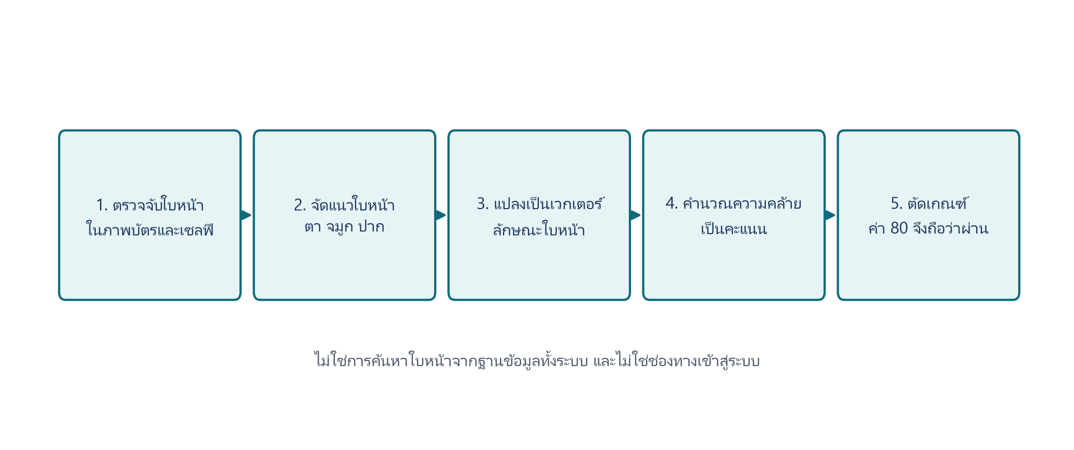
ภาพที่ 2.2 ลำดับการตรวจสอบใบหน้าแบบหนึ่งต่อหนึ่ง

2.3.3 ความยากของการเทียบรูปบนบัตรประชาชน
การเทียบภาพจากกล้องกับรูปบนบัตรยากกว่าการเทียบภาพสองใบของวันเดียวกัน เพราะรูปบัตรมีขนาดเล็ก พิมพ์บนพลาสติก มีแสงสะท้อน และอายุใบหน้าอาจต่างจากวันออกบัตรหลายปี ขณะที่ภาพจากกล้องมีมุม แสง และเครื่องแต่งกายที่เปลี่ยนไป งานของ Shi และ Jain จึงแยกโจทย์การเทียบรูปเอกสารกับภาพตนเองออกจากโจทย์ภาพทั่วไป [11] ในทางปฏิบัติ บริการที่รับพารามิเตอร์ว่าภาพแรกเป็นเอกสารจึงมีความหมาย เพราะจะค้นใบหน้าในช่องรูปบัตร ไม่ใช่เทียบทั้งใบบัตรกับทั้งภาพจากกล้อง
2.3.4 การโจมตีด้วยการนำเสนอภาพ
แม้คะแนนความคล้ายจะสูง ระบบที่รับภาพนิ่งยังอาจถูกหลอกด้วยการถือรูปถ่ายหรือเปิดวิดีโอบนหน้าจอ มาตรฐานระหว่างประเทศเรียกการโจมตีลักษณะนี้ว่าการโจมตีด้วยการนำเสนอ และเรียกการตรวจจับว่าการตรวจจับการโจมตีด้วยการนำเสนอ [12] แนวทางแบบไม่โต้ตอบวิเคราะห์ลักษณะของจอหรือกระดาษจากภาพ แนวทางแบบโต้ตอบให้ผู้ใช้กระพริบตา หันศีรษะ หรือทำตามคำสั่ง โหมดหลักของระบบนี้รับภาพนิ่งจากกล้องหน้า จึงมีชั้นป้องกันจำกัดกว่าโหมดที่มีการตรวจความมีชีวิตแบบโต้ตอบ ข้อนี้ต้องระบุให้ชัด เพื่อไม่ให้เข้าใจว่าการเทียบใบหน้าเท่ากับการพิสูจน์ว่าเป็นบุคคลมีชีวิตครบทุกชั้น

2.4 การรู้จำตัวอักษรจากภาพบัตรประชาชน
หากเทียบใบหน้าผ่านแต่ยังไม่รู้ว่าบัตรใบนั้นเป็นของใคร ระบบจะยืนยันได้เพียงว่าบุคคลที่ถือเครื่องมีใบหน้าคล้ายรูปบนเอกสาร ยังไม่สามารถผูกชื่อจริงกับบัญชีได้ การอ่านข้อความจากภาพจึงต้องทำงานก่อนหรือคู่กับการเทียบใบหน้า เพื่อสกัดชื่อและเลขบัตรไปใช้ในชั้นธุรกิจ เช่น แสดงชื่อจริงและเทียบกับชื่อบัญชีธนาคาร
สถาปัตยกรรมรู้จำตัวอักษรจากภาพที่ใช้อ้างอิงกันกว้างสกัดลักษณะด้วยโครงข่ายคอนโวลูชัน แล้วถอดลำดับตัวอักษรด้วยโครงข่ายวนซ้ำ [13] บริการอ่านบัตรสำเร็จรูปเพิ่มชั้นค้นหาบัตรในภาพ แก้ความเอียง และตรวจความสมเหตุสมผลของช่องข้อมูล เช่น ความยาวของเลขบัตรสิบสามหลัก หากอ่านชื่อหรือเลขบัตรไม่ครบ ระบบควรหยุดกระบวนการและให้ผู้ใช้ถ่ายใหม่ ไม่ควรส่งภาพที่อ่านเอกสารไม่สำเร็จไปเทียบใบหน้า เพราะจะได้สถานะที่อธิบายไม่ได้ว่าเอกสารนั้นเป็นของใคร

2.5 การคัดกรองความเสี่ยงด้วยปัญญาประดิษฐ์
2.5.1 การคัดกรองข้อความแบบหลายชั้น
การคัดกรองเนื้อหาด้วยแบบจำลองภาษาขนาดใหญ่เข้าใจบริบทได้ดี แต่มีต้นทุนและใช้เวลา หากเรียกทุกข้อความในตลาดซื้อขายระหว่างบุคคล ระบบจะช้าและมีค่าใช้จ่ายสูง แนวคิดแบบน้ำตกในงานรู้จำรูปแบบใช้ตัวจำแนกที่ทำงานเร็วเป็นชั้นแรก แล้วส่งเฉพาะกรณีที่ยากเข้าชั้นที่ซับซ้อนกว่า [14] เมื่อนำมาใช้กับการคัดกรองข้อความ จึงใช้กฎที่กำหนดไว้เป็นชั้นแรก แล้วส่งเฉพาะกรณีกำกวมเข้าแบบจำลองภาษา
จุดอ่อนของน้ำตกแบบดั้งเดิมคือ หากชั้นแรกให้คะแนนต่ำกับข้อความที่ดูไม่เข้ากฎ แต่มีความหมายชักชวน เช่น ข้อความสั้นที่บอกว่าโอนแล้ว ชั้นหลังจะไม่ถูกเรียก งานออกแบบจึงควรมีสัญญาณเพิ่มเพื่อส่งต่อเมื่อพบร่องรอยเสี่ยง แม้คะแนนของกฎจะยังไม่ถึงเกณฑ์บล็อก โครงสร้างการคัดกรองแบบหลายชั้นแสดงดังภาพที่ 2.3
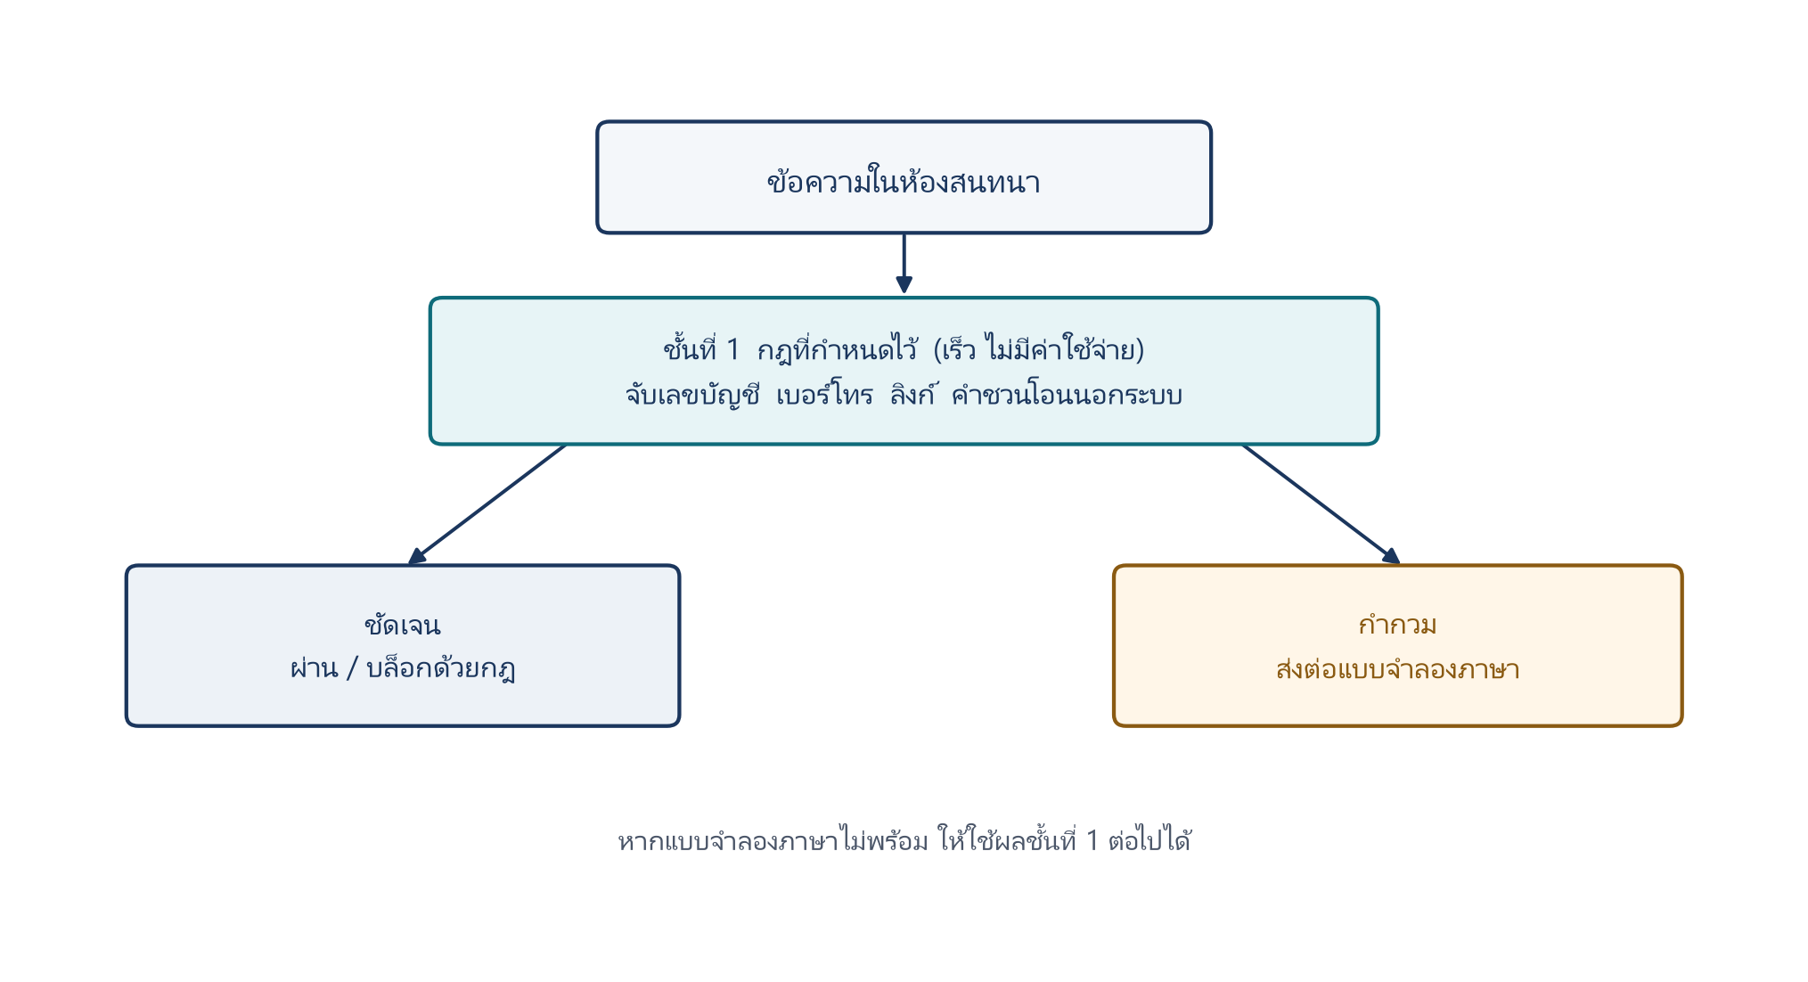
ภาพที่ 2.3 การคัดกรองข้อความแบบหลายชั้น
2.5.2 การตรวจรูปสินค้า
รูปประกาศขายที่คัดลอกจากแหล่งอื่นหรือเป็นภาพหน้าจอจากห้องสนทนา เป็นสัญญาณว่าสินค้าอาจไม่มีอยู่จริง การวิเคราะห์ข้อมูลที่กล้องบันทึกไว้ในไฟล์ภาพ เช่น ยี่ห้อ รุ่น วันเวลา และพิกัด เป็นชั้นกรองที่ไม่มีค่าบริการภายนอก [15] ภาพที่น่าสงสัยจึงค่อยส่งเข้าบริการวิเคราะห์ภาพ เพื่อตรวจเนื้อหาไม่เหมาะสม การปรากฏของภาพบนเว็บอื่น และลักษณะที่เป็นภาพหน้าจอ
2.5.3 ผู้ช่วยตัดสินใจของมนุษย์
ระบบสนับสนุนการตัดสินใจควรเสนอทางเลือกพร้อมเหตุผล ไม่แทนที่ดุลยพินิจของคนเมื่อผลผูกพันกับเงิน [16] ในข้อพิพาทของบัญชีตัวกลาง หากปล่อยให้แบบจำลองภาษาสั่งคืนเงินหรือปล่อยเงินเอง ความผิดพลาดจะกลายเป็นความเสียหายทางการเงินทันที หลักการให้มนุษย์อยู่ในวงตัดสินใจจึงกำหนดให้ปัญญาประดิษฐ์สรุปหลักฐาน และให้ผู้ดูแลระบบเป็นผู้กดคำสั่งที่มีผลต่อยอดเงิน

2.6 ตัวชี้วัดที่ใช้ประเมินระบบ
การประเมินการตรวจสอบใบหน้ากำหนดคลาสบวกเป็นกรณีที่เป็นคนเดียวกัน และคลาสลบเป็นกรณีที่เป็นคนละคน ค่าทำนายถูกเมื่อระบบตัดสินตรงกับความจริง ได้แก่ การรับคนเดียวกันไว้ และการปฏิเสธคนละคน ค่าทำนายผิดได้แก่ การรับคนละคนเข้ามา และการปฏิเสธเจ้าของจริง [17]
ความถูกต้องคือสัดส่วนของค่าทำนายถูกต่อจำนวนตัวอย่างทั้งหมด ความแม่นยำคือสัดส่วนของกรณีที่ระบบรับไว้แล้วเป็นคนเดียวกันจริง การเรียกคืนคือสัดส่วนของเจ้าของจริงที่ระบบรับไว้ได้ อัตราการยอมรับผิดคือสัดส่วนของคนละคนที่ระบบรับไว้ อัตราการปฏิเสธผิดคือสัดส่วนของเจ้าของจริงที่ระบบปฏิเสธ อัตราการยอมรับผิดสำคัญในระบบเงิน เพราะเท่ากับเปิดบัญชีให้ผู้ไม่ใช่เจ้าของบัตร ส่วนอัตราการปฏิเสธผิดสำคัญด้านประสบการณ์ใช้งาน เพราะเจ้าของจริงต้องถ่ายใหม่หรือรอคนตรวจ
ค่าเกณฑ์ 80 คือจุดที่ผู้ออกแบบยอมแลกสองอัตรานี้ หากลดเกณฑ์ลง อัตราการยอมรับผิดมักเพิ่ม หากขึ้นเกณฑ์ อัตราการปฏิเสธผิดมักเพิ่ม การรายงานผลจึงต้องแสดงทั้งความถูกต้องรวมและคู่ของอัตราดังกล่าว ไม่ใช่ความถูกต้องเพียงตัวเดียว นอกจากนี้ต้นแบบธุรกรรมควรวัดเวลาตอบสนองของกระบวนการ อัตราที่บริการภายนอกล้มเหลวแล้วเข้าชั้นสำรองได้ และสัดส่วนข้อความที่ต้องส่งต่อแบบจำลองภาษา
การอ้างว่าเกณฑ์ 80 เป็นจุดเหมาะสมของระบบนี้ต้องอาศัยการกระจายคะแนนจากชุดทดสอบ ไม่ใช่การนับผ่านหรือไม่ผ่านเพียงอย่างเดียว และต้องแยกผลจากท่อจำลองออกจากผลบนบริการจริง เพราะท่อจำลองอาจสร้างคะแนนให้อยู่คนละฝั่งของเกณฑ์โดยการออกแบบ รายละเอียดเชิงประจักษ์นำเสนอในบทที่ 4 พร้อมข้อจำกัดว่าโหมดหลักยังรับภาพนิ่ง จึงยังไม่ได้วัดอัตราการโจมตีด้วยการนำเสนอ

2.7 การสังเคราะห์งานที่เกี่ยวข้องและช่องว่างที่ FLIXO เติม
งานที่เกี่ยวข้องอธิบายชิ้นส่วนได้ดี แต่ละชิ้นไม่ครอบคลุมวงจรซื้อขายระหว่างบุคคลบนสื่อสังคมออนไลน์ของไทยพร้อมกัน
ตารางที่ 2.1 สังเคราะห์ว่าแต่ละแนวทางตอบอะไร และเหลือช่องว่างตรงไหน แล้วจึงระบุว่า FLIXO เติมช่องว่างใดในระดับการออกแบบ ไม่ใช่ในระดับผลลัพธ์ทางสังคม

ตารางที่ 2.1 การเปรียบเทียบขอบเขตของแนวทางเดิมกับโซลูชันระดับสถาปัตยกรรมของระบบ FLIXO
แนวทาง  หรืองานที่เกี่ยวข้อง | สิ่งที่คลอบคลุม | สิ่งที่ยังไม่คลอบคลุม | สิ่งที่ FIXO เติม  ในระดับระบบ
ความเชื่อมั่นโดยสถาบัน และบัญชีตัวกลาง [1] | กักเก็บเงินผ่านบุคคลที่สาม | ไม่ยืนยันตัวตนด้วยบัตรประชาชนไทย และไม่เฝ้าห้องสนทนา | วางบัญชีตัวกลางเป็นแกน แล้วต่อชั้นตัวตน และชั้นคัดกรองเข้ากับสถานะเงิน
ระบบชื่อเสียง [2] | ลดความไม่แน่นอน เมื่อมีประวัติ | ชื่อเสียงบนออนไลน์ปลอมได้ และไม่ผูกกับกฎหมาย | ไม่ใช้คะแนนรีวิวแทนตัวตน แต่ใช้ e-KYC แยกจากการเข้าสู่ระบบ
แนวปฏิบัติอัตลักษณ์ดิจิทัล [4],[5] | แยกการพิสูจน์ตัวตนจากการเข้าสู่ระบบ | ไม่ใช่ระบบซื้อขาย และไม่ได้กำหนดท่อสำรอง เมื่อบริการภายนอกล้มเหลว | เข้าสู่ระบบด้วยรหัสผ่าน หรือ Google แล้วยืนยันตัวตนด้วยบัตรประชาชนและใบหน้า มีชั้นสำรองโดยผู้ดูแลระบบ

ตารางที่ 2.1 การเปรียบเทียบขอบเขตของแนวทางเดิมกับโซลูชันระดับสถาปัตยกรรมของระบบ FLIXO (ต่อ)
แนวทาง  หรืองานที่เกี่ยวข้อง | สิ่งที่คลอบคลุม | สิ่งที่ยังไม่คลอบคลุม | สิ่งที่ FIXO เติม  ในระดับระบบ
FaceNet ArcFace DocFace [9],[10],[11] | เทียบใบหน้าแบบหนึ่งต่อหนึ่ง และโจทย์รูปเอกสารกับเซลฟี | ไม่ใช้ตลาด C2C และไม่ได้วัดบนชุดผู้ใช้ไทยขนาดใหญ่ในงานนี้ | ใช้บริการเทียบใบหน้าสำเร็จรูปบนบัตรไม่ฝึกโมเดลใหม่ และไม่ใช้ใบหน้าแทนการเข้าสู่ระบบ
การตรวจจับการโจมตีด้วยการนำเสนอ [12] | อธิบายว่าภายนิ่งถูกหลอกด้วยรูปหรือจอได้ | งานนี้ยังไม่ได้ทดลองชุดโจมตีดังกล่าว | รับหลักการนี้เป็นข้อจำกัดของเส้นทางหลักไม่ได้อ้างว่าแก้แล้ว
การคัดกรองแบบน้ำตก [14] และนิติวิทยาศาสตร์ภาพ [15] | ชั้นเร็วแล้วส่งต่อกรณียาก และการดูข้อมูลในไฟล์ภาพ | ไม่ผูกกับสถานะเงินของบัญชีตัวกลาง | กฎแล้วส่งต่อแบบจำลองภาษาในแชท
ผู้ช่วยตัดสินใจของมนุษย์ [16] | เอไอเสนอทางเลือกคนตัดสิน เมื่อผลผูกพันสูง | ไม่ได้วัดว่าคนเร็วขึ้นเมื่อมีผู้ช่วย | ผู้ช่วยข้อพิพาทแนะนำ แต่ผู้ดูแลระบบเป็นผู้กดเงิน

ช่องว่างหลักไม่ใช่การขาดทฤษฎีบัญชีตัวกลาง หรือการขาดแบบจำลองใบหน้า แต่เป็นการขาดต้นแบบที่เชื่อมสี่ชั้นเข้าด้วยกันในบริบท C2C ของไทย ได้แก่ เงิน ตัวตน เอไอคัดกรอง และข้อพิพาทที่มีคนอยู่ในวงตัดสินใจ เพื่อให้เห็นการเชื่อมต่อไปยังบทที่ 3 และบทที่ 4 โดยตรง ตารางที่ 2.2 สรุปว่าทฤษฎีหรือแนวคิดใดถูกแปลงเป็นการออกแบบใน FLIXO

ตารางที่ 2.2 การประยุกต์ใช้แนวคิดเทคโนโลยีในระบบ FLIXO และการนำไปประเมินผลทดสอบ
ทฤษฎี / แนวคิด | สิ่งที่ FIXO นำมาใช้ในระบบ | นำไปวัดในบทที่ 4 อย่างไร
Escrow / ความเชื่อมั่นโดยสถาบัน | กักเก็บ ระงับ ปล่อย หรือคืนเงินตามสถานะคำสั่งซื้อ | ทดสอบฟังก์ชันสถานะเงิน และชั้นสำรอง
e-KYC แยกจากการเข้าสู่ระบบ | เข้าสู่ระบบด้วยรหัสผ่าน หรือ Google แล้วค่อยยืนยันตัวตนด้วยบัตรประชาชน และใบหน้า | พิสูจน์เชิงระบบว่าหน้าเข้าสู่ระบบ ไม่มีการสแกนหนเ
Face verification แบบ 1:1 | เทียบรูปบนบัตรประชาชนกับภาพจากกล้อง เกณฑ์ 80 | ท่อจำลอง และภาพจริง 4 คู่แยกโหมดตีความ
OCR บัตรประชาชน | อ่านชื่อและเลขบัตรก่อนเทียบใบหน้า | รวมในท่อ e-KYC หากอ่านบัตรไม่สำเร็จจะไม่เทียบใบหน้า
Waterfall / cascaded filtering | ชั้นกฎ → LLM → fallback | live ablation ห้องสนทนา N=333
Soft escalation / cascade gap | soft-trigger เมื่อพบ cue อ่อนแม้คะแนนกฎเป็นศูนย์ | เปรียบเทียบ cascade กับ Cascade + Soft
Human-in-the-loop | AI สรุปข้อพิพาทผู้ดูแลระบบเป็นผู้กดเงิน | ท่อแนะนำบนฉลากจำลองยังไม่วัดเวลา แอดมิน
FAR / FRR / Precision / Recall | กรอบรายงานผล e-KYC และห้องสนทนา | ตารางตัวชี้วัดและสถานะข้ออ้างที่พิสูจน์แล้ว / ยังไม่พิสูจน์

FLIXO เติมช่องว่างนี้สามระดับ ระดับแรกเป็นระดับวงจรธุรกรรม เงินไม่โอนตรงถึงผู้ขายจนกว่าระบบจะปล่อยหรือคืนตามเงื่อนไข ระดับที่สองเป็นระดับตัวตน การเข้าสู่ระบบไม่ถูกนับเป็นผ่านการยืนยันตัวตน ระดับที่สามเป็นระดับความเสี่ยงรอบเงิน รูปสินค้าและข้อความถูกคัดกรองก่อนหรือระหว่างธุรกรรม และเมื่อมีข้อพิพาทเงินถูกระงับแล้วให้คนตัดสิน
สิ่งที่ FLIXO ยังไม่เติม และต้องไม่ถูกอ่านว่าเป็นช่องว่างที่ปิดแล้ว ได้แก่ การพิสูจน์ว่าเกณฑ์ใบหน้า 80 เหมาะสมกับประชากร การกันการถือรูปหลอกกล้อง การลดเวลาตัดสินของผู้ดูแลระบบ และการลดการโกงในตลาดจริง รายการนี้ไปต่อที่บทที่ 4 และบทที่ 5

2.8 สรุปบทที่ 2
บทนี้อธิบายฐานคิดของระบบตั้งแต่ความเชื่อมั่นโดยสถาบัน กลไกบัญชีตัวกลาง การยืนยันตัวตนที่แยกจากการเข้าสู่ระบบ ลำดับเทียบใบหน้า ความยากของคู่ภาพบัตรกับภาพจากกล้อง ข้อจำกัดของภาพนิ่ง การอ่านข้อความจากบัตร การคัดกรองแบบหลายชั้น และตัวชี้วัด FAR กับ FRR ตารางที่ 2.2 เชื่อมทฤษฎีเข้ากับการออกแบบและการวัด ช่องว่างที่เหลือคือการเชื่อมชิ้นส่วนเหล่านี้เป็นวงจรเดียว แล้ววัดในขอบเขตที่ทดลองได้ ไม่ใช่การอ้างว่าต้นแบบปิดปัญหาการฉ้อโกงออนไลน์ทั้งระบบ

บทที่ 3
การออกแบบและวิธีการวิจัย

บทนี้นำเสนอการออกแบบและพัฒนาระบบตามวัตถุประสงค์ข้อ 1.2.2 และขอบเขตในบทที่ 1 เนื้อหาในบทนี้เป็นข้ออ้างเชิงออกแบบ ไม่ใช่ข้อสรุปว่าโมดูลทำงานดีเพียงใด ข้อจำกัดหลักมีสี่ประการ ได้แก่ ช่องทางยืนยันตัวตนหลักยังรับภาพนิ่ง การพึ่งบริการภายนอก ความเป็นส่วนตัวของภาพบัตรและใบหน้า และขนาดตัวอย่างที่ใช้ประเมินในบทที่ 4 ข้อจำกัดเหล่านี้ถูกนำไปวัดและอภิปรายเป็นแกนของบทที่ 4 ไม่เก็บไว้ท้ายเล่มเพียงอย่างเดียว
3.1 ภาพรวมระบบ
3.2 สถาปัตยกรรมระบบ
3.2.1 ชั้นนำเสนอ
3.2.2 ชั้นประมวลผล
3.2.3 ชั้นข้อมูล
3.2.4 บริการภายนอก
3.3 ระบบเข้าสู่ระบบและแบบจำลองข้อมูล
3.3.1 ขั้นตอนเข้าสู่ระบบ
3.3.2 แผนภาพความสัมพันธ์เอนทิตี
3.4 ระบบยืนยันตัวตน
3.4.1 ลำดับการเลือกช่องทาง
3.4.2 การอ่านบัตรและการเทียบใบหน้า
3.4.3 ชั้นสำรองโดยผู้แลระบบ
3.5 ระบบตรวจจับภาพสินค้า
3.6 ระบบคัดกรองห้องสนทนา
3.7 ระบบข้อพิพาทและผู้ช่วยผู้ดูแลระบบ
3.8 ระบบชำระเงินและบัญชีตัวกลาง
3.9 บริการสนับสนุนและความต่อเนื่องของระบบ
3.10 ข้อจำกัดของระบบ
3.11 สรุปบทที่ 3

3.1 ภาพรวมระบบ
ระบบถูกออกแบบเป็นเว็บแอปพลิเคชันสี่ชั้น ชั้นนำเสนอรับข้อมูลจากผู้ใช้และแสดงผลบนเบราว์เซอร์ ชั้นประมวลผลบังคับกฎธุรกิจด้วย PHP และเรียกบริการภายนอก ชั้นข้อมูลจัดเก็บสถานะธุรกรรมในฐานข้อมูลเชิงสัมพันธ์ ชั้นบริการภายนอกเชื่อมต่อ API ตามหน้าที่ จุดสำคัญเชิงออกแบบคือการแยกการเข้าสู่ระบบออกจากการยืนยันตัวตน การเข้าสู่ระบบยืนยันเพียงว่าผู้ใช้ถือบัญชีนั้นอยู่ การยืนยันตัวตนพิสูจน์ว่าบุคคลตรงกับบัตรประชาชน
การพัฒนาครอบคลุมสี่ขอบเขตตามบทที่ 1 ขอบเขตธุรกรรมและการเงินทำหน้าที่กักเก็บเงิน ปล่อยเงิน คืนเงิน และระงับเงินเมื่อมีข้อพิพาท ขอบเขตความปลอดภัยและการยืนยันตัวตนทำหน้าที่พิสูจน์ตัวตนและแสดงตราสัญลักษณ์บนโปรไฟล์ ขอบเขตระบบอัจฉริยะทำหน้าที่ตรวจรูปสินค้าและเฝ้าห้องสนทนา ขอบเขตข้อพิพาทและบริการลูกค้าทำหน้าที่เปิดคำร้อง แนบหลักฐาน และช่วยผู้ดูแลระบบพิจารณาโดยไม่ตัดสินแทน ขั้นตอนการดำเนินงานวิจัยแสดงดังภาพที่ 3.1
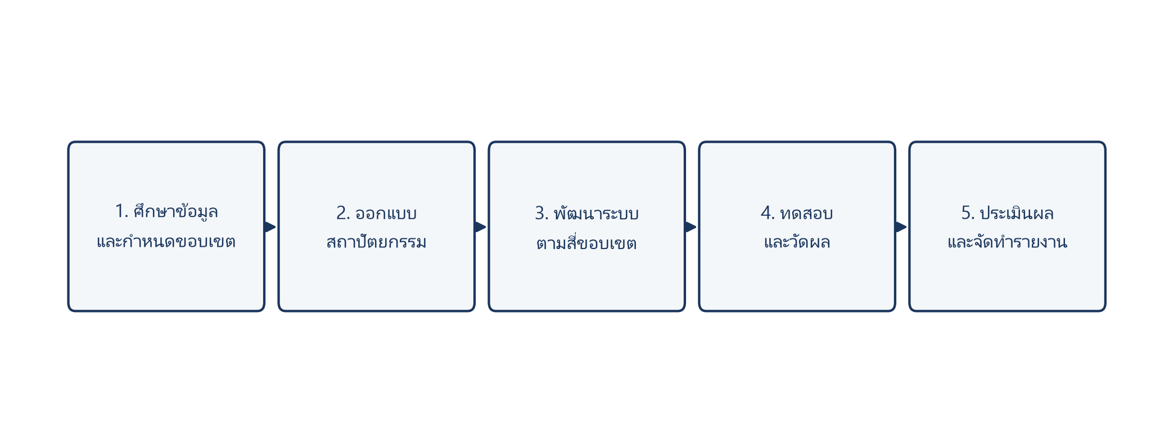
ภาพที่ 3.1 แผนผังขั้นตอนการดำเนินงานวิจัย

3.2 สถาปัตยกรรมระบบ
3.2.1 ชั้นนำเสนอ (Presentation)
ผู้ใช้ติดต่อระบบผ่านเว็บเบราว์เซอร์ ชั้นนำเสนอเป็นหน้าเว็บที่เรนเดอร์จากฝั่งเซิร์ฟเวอร์ร่วมกับ JavaScript บนเครื่องลูกข่าย ประกอบด้วยหน้าเข้าสู่ระบบ หน้ายืนยันตัวตน หน้าประกาศสินค้า หน้าชำระเงิน ห้องสนทนา หน้าข้อพิพาท และแผงควบคุมผู้ดูแลระบบ ห้องสนทนาใช้ SSE อ่านเหตุการณ์ตามเวลาจริงเมื่อบริการเสริมพร้อมใช้งาน
3.2.2 ชั้นประมวลผล (Processing)
ชั้นประมวลผลทำงานบน PHP ภายใต้เว็บเซิร์ฟเวอร์ Apache โครงสร้างแบ่งเป็น Controllers ที่รับคำขอ HTTP และ Services ที่บังคับกฎธุรกิจ ได้แก่ บัญชีตัวกลาง การคัดกรองแชท การตรวจรูปสินค้า ท่อ e-KYC และผู้ช่วยข้อพิพาท จุดรับ webhook ของผู้ให้บริการชำระเงินและยืนยันตัวตนอยู่ในชั้นนี้เช่นกัน การตรวจโทเคน Google และการอัปเดตสถานะเงินทำที่เซิร์ฟเวอร์ ไม่ฝากความน่าเชื่อถือไว้ที่เบราว์เซอร์เพียงอย่างเดียว
3.2.3 ชั้นข้อมูล (Data)
สถานะคำสั่งซื้อ ยอดกักเก็บ ข้อความ และผลการยืนยันตัวตนจัดเก็บใน MySQL หรือ MariaDB ซึ่งเป็นแหล่งความจริงของธุรกรรมเงิน Redis ใช้เป็นช่องทาง Pub/Sub สำหรับแชทรีไทม์เมื่อพร้อมใช้งาน แต่ไม่เก็บยอด escrow ไฟล์ภาพจัดเก็บบนดิสก์ของเครื่องแม่ข่ายเป็นค่าเริ่มต้น และย้ายไปหน่วยจัดเก็บวัตถุ เช่น Cloudflare R2 หรือ S3 ได้เมื่อตั้งค่าไว้
3.2.4 บริการภายนอก (External APIs)
บริการภายนอกเชื่อมต่อผ่าน HTTPS หรือ Webhook ตามกลุ่มหน้าที่ ดังตารางที่ 3.1

ตารางที่ 3.1 แผนผังการบูรณาการเครื่องมือภายนอกและการรับมือความผิดพลาดของระบบ
กลุ่ม | บริการ | หน้าที่ | ชั้นสำรองเมื่อล้มเหลว
Auth | Google Sign-In | เข้าสู่ระบบด้วย ID Token ตรวจฝั่งเซิร์ฟเวอร์ | รหัสผ่าน / อีเมล
e-KYC | AIGen | OCR บัตร + เทียบใบหน้า (เกณฑ์ 80) | คิวตรวจผู้ดูแลระบบ
e-KYC | Sumsub | ช่องทางยืนยันตัวตน / liveness ตามที่ตั้งค่า | คิวตรวจผู้ดูแลระบบ
e-KYC | ThaiD (DOPA) | อัตลักษณ์ดิจิทัลแบบขนาน | ไม่แทนที่ช่องทางเอกสาร
Payment | Omise | บัตร / PromptPay + webhook ยืนยันยอด | สลิป + Easy Slip / รอตรวจ
Slip | Easy Slip | สร้างและตรวจสลิปโอน | ผู้ดูแลระบบตรวจสลิป
Vision | Google Cloud Vision | วิเคราะห์รูปสินค้าน่าสงสัยหลังชั้น EXIF | ใช้ผล EXIF + flag
LLM | Groq → OpenRouter → Gemini | วิเคราะห์ข้อความกำกวง และผู้ช่วยข้อพิพาท | heuristic / flag
Infra | Redis, R2/S3, SMTP, Web Push | รีไทม์ จัดเก็บ อีเมล แจ้งเตือน | อ่าน MySQL / ทำงานต่อโดยไม่อีเมล

สถาปัตยกรรมสี่ชั้นแสดงดังภาพที่ 3.2 เมื่อ Redis ไม่พร้อม ห้องสนทนาอ่านข้อความจาก MySQL แทน การออกแบบนี้ทำให้ธุรกรรมหลักไม่หยุดเมื่อบริการเสริมล้มเหลว และยอดเงินยังยึดสถานะในฐานข้อมูลเป็นหลัก
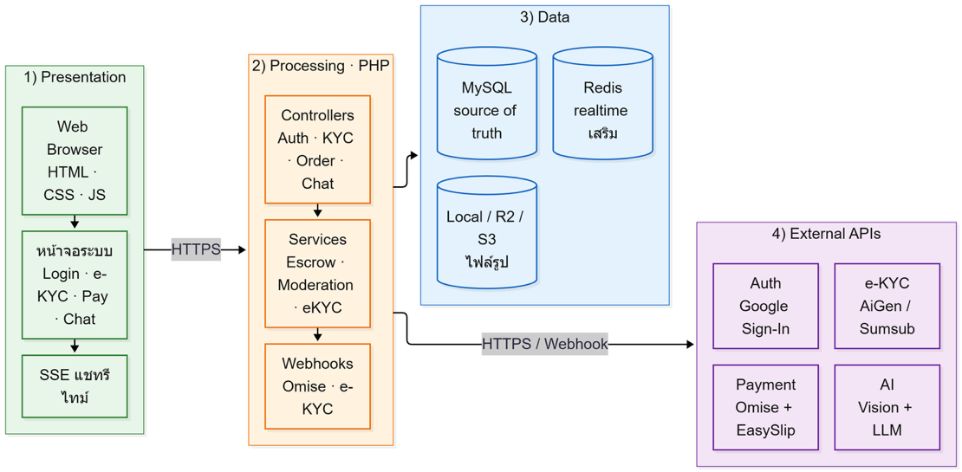
ภาพที่ 3.2 สถาปัตยกรรมระบบสี่ชั้น

3.3 ระบบเข้าสู่ระบบและแบบจำลองข้อมูล
3.3.1 ขั้นตอนเข้าสู่ระบบ (Login Flow)
ผู้ใช้เข้าสู่ระบบได้สองช่องทาง ช่องทางแรกใช้ชื่อผู้ใช้หรืออีเมลพร้อมรหัสผ่าน ช่องทางที่สองใช้บัญชี Google โดยเครื่องลูกข่ายได้รับโทเคนแล้วนำไปตรวจสอบฝั่งเครื่องแม่ข่าย หากโทเคนไม่ถูกต้อง ผู้ใช้ยังเข้าสู่ระบบด้วยรหัสผ่านได้ เมื่อเข้าสู่ระบบสำเร็จ ระบบสร้างเซสชัน PHP และเข้าสู่หน้าหลักของบัญชี หากต้องการใช้สิทธิ์ที่ระบบกำหนดให้ต้องผ่านการยืนยันตัวตนก่อน ระบบจะนำผู้ใช้ไปยังหน้าพิสูจน์ตัวตน
ขั้นตอนเข้าสู่ระบบทั้งสองช่องทางแสดงรวมในภาพที่ 3.3 โดย Password และ Google วางคู่กันแล้วมาบรรจบที่ Session และตรวจ KYC ไม่มีช่องสแกนใบหน้าในโฟลว์เข้าสู่ระบบ เพราะการยืนยันตัวตนทำหลังเข้าสู่ระบบแล้ว หน้าจอจริงแสดงดังภาพที่ 3.3ก
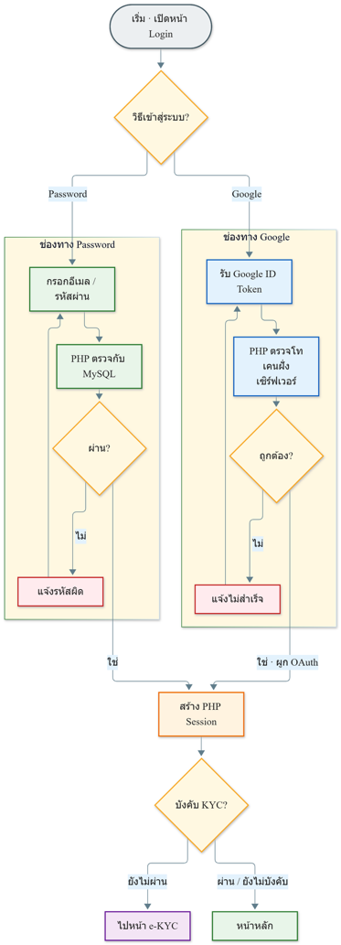
ภาพที่ 3.3 ขั้นตอนเข้าสู่ระบบ Password และ Google
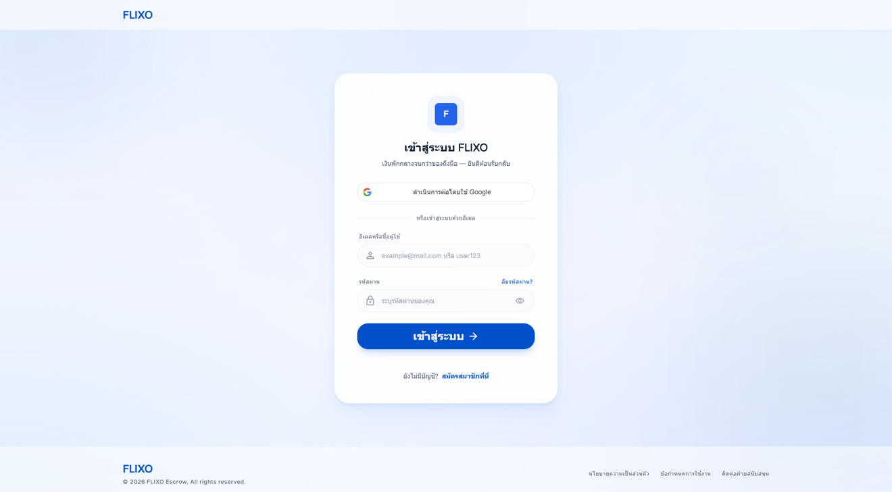
ภาพที่ 3.4 หน้าเข้าสู่ระบบของแพลตฟอร์ม
3.3.2 แผนภาพความสัมพันธ์เอนทิตี (ER Diagram)
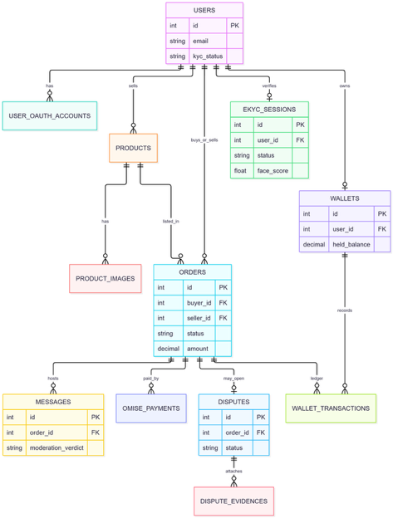
แกนข้อมูลของระบบอยู่ใน MySQL ผู้ใช้หนึ่งคนมีบัญชีเข้าสู่ระบบและสถานะยืนยันตัวตนแยกกัน มีประกาศสินค้าและคำสั่งซื้อได้หลายรายการ แต่ละคำสั่งซื้อผูกข้อความ การชำระเงิน รายการในสมุดบัญชีกระเป๋าเงิน และข้อพิพาทได้ ความสัมพันธ์หลักแสดงดังภาพที่ 3.3.2 โดยตัดตารางบันทึกเหตุการณ์และโทรมาตรที่ไม่ได้ใช้เล่าเรื่องธุรกรรมออกจากรูปหลัก
ภาพที่ 3.5 แผนภาพความสัมพันธ์เอนทิตีหลัก
3.4 ระบบยืนยันตัวตน
3.4.1 ลำดับการเลือกช่องทาง
ระบบมีช่องทางยืนยันตัวตนหลายช่องทาง หากตั้งค่าบริการอ่านบัตรและเทียบใบหน้าไว้ จะใช้ช่องทางนั้นเป็นหลัก หากไม่มี จะใช้ช่องทางที่มีการตรวจความมีชีวิต หากไม่มีทั้งสองช่องทาง ผู้ใช้ส่งเอกสารให้ผู้ดูแลระบบตรวจด้วยมือ นอกจากนี้ผู้ใช้สามารถเลือกยืนยันผ่านระบบอัตลักษณ์ดิจิทัลของกรมการปกครองได้เมื่อได้รับอนุญาต ซึ่งเป็นเส้นทางขนาน ไม่ได้แทนที่ช่องทางเอกสาร
3.4.2 การอ่านบัตรและการเทียบใบหน้า
ผู้ใช้ที่เข้าสู่ระบบแล้วเปิดหน้ายืนยันตัวตน ขั้นแรกถ่ายหรืออัปโหลดบัตรประชาชน ขั้นที่สองเปิดกล้องหน้าถ่ายภาพใบหน้าที่ความละเอียด 640 คูณ 480 จุด จากนั้นให้ความยินยอมตามกฎหมายว่าด้วยข้อมูลส่วนบุคคล ระบบส่งภาพบัตรไปอ่านข้อความ หากอ่านชื่อและเลขบัตรไม่สำเร็จ จะปฏิเสธและให้ถ่ายใหม่ โดยยังไม่เทียบใบหน้า เพราะยังผูกชื่อจริงกับบัญชีไม่ได้ ลำดับขั้นตอนการยืนยันตัวตนแสดงดังภาพที่ 3.4 และส่วนติดต่อผู้ใช้ขั้นอัปโหลดบัตรแสดงดังภาพที่ 3.5

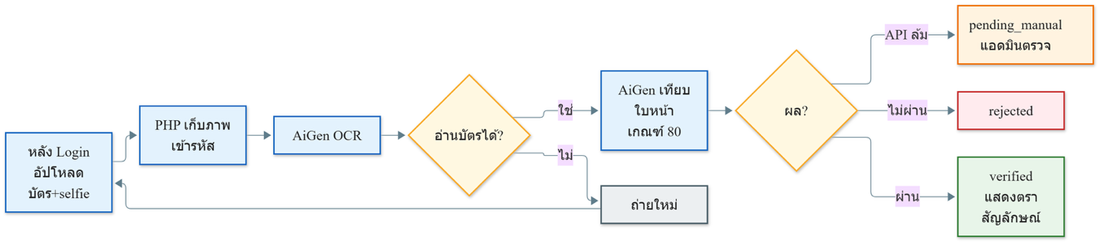

ภาพที่ 3.6 ขั้นตอนการยืนยันตัวตนด้วยบัตรและใบหน้า

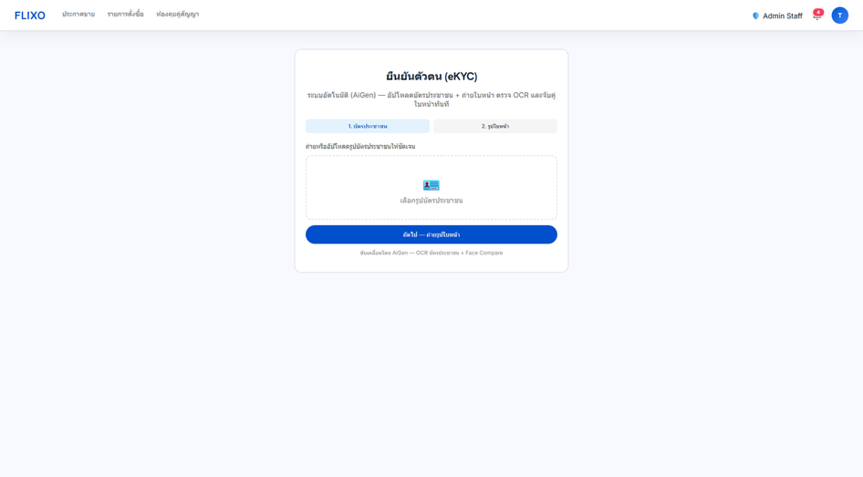
ภาพที่ 3.7 หน้ายืนยันตัวตนอิเล็กทรอนิกส์
เมื่ออ่านบัตรสำเร็จ ระบบส่งภาพบัตรคู่กับภาพจากกล้องไปเทียบใบหน้า โดยระบุว่าภาพแรกเป็นเอกสารราชการ เพื่อให้บริการค้นใบหน้าในช่องรูปบัตร ไม่เทียบทั้งใบบัตรกับภาพจากกล้อง เกณฑ์ความคล้ายกำหนดไว้ที่ 80 หากไม่พบใบหน้าหรือไม่พบบัตรในภาพ ระบบแจ้งให้ถ่ายใหม่ หากคะแนนไม่ถึงเกณฑ์ ระบบปฏิเสธพร้อมแสดงผลให้ผู้ใช้ทราบ หากผ่านเกณฑ์ ระบบตั้งสถานะยืนยันแล้วและแสดงตราสัญลักษณ์บนโปรไฟล์กับบัตรสินค้า ชื่อที่ได้จากบัตรจะตัดคำนำหน้าออกก่อนบันทึก เพื่อให้เทียบกับชื่อบัญชีธนาคารได้ เลขบัตรในบันทึกเหตุการณ์ถูกปกปิดบางส่วน ภาพถูกเข้ารหัสก่อนจัดเก็บ
ช่องทางนี้ใช้ภาพนิ่งจากกล้องหน้า จึงเป็นการตรวจสอบใบหน้าแบบหนึ่งต่อหนึ่ง ไม่ใช่การตรวจความมีชีวิตแบบโต้ตอบ หากต้องการชั้นดังกล่าว ระบบรองรับช่องทางอื่นที่มีการตรวจความมีชีวิต หรือช่องทางอัตลักษณ์ดิจิทัลตามระดับที่กำหนด หากเรียกบริการไม่สำเร็จเพราะเครือข่ายหรือบริการไม่พร้อม ระบบไม่ปฏิเสธผู้ใช้ทิ้ง แต่ส่งเอกสารเข้าคิวให้ผู้ดูแลระบบตรวจด้วยมือ
3.4.3 ชั้นสำรองโดยผู้ดูแลระบบ
เมื่อช่องทางอัตโนมัติไม่พร้อม ระบบเก็บบัตรและภาพใบหน้าในรูปแบบเข้ารหัส ตั้งสถานะรอตรวจ และแสดงผลให้ผู้ใช้ทราบว่าอยู่ระหว่างการตรวจสอบ ผู้ดูแลระบบเปิดรายการในแผงควบคุม ดูภาพตามสิทธิ์ แล้วอนุมัติหรือปฏิเสธ การออกแบบนี้ทำให้บริการหลักไม่หยุดเมื่อบริการภายนอกล้มเหลว

3.5 ระบบตรวจจับภาพสินค้า
เมื่อผู้ขายลงประกาศ ระบบตรวจรูปสินค้าสองชั้น ชั้นแรกวิเคราะห์ข้อมูลที่กล้องบันทึกในไฟล์ภาพ เช่น ยี่ห้อ รุ่น วันเวลา และพิกัด ภาพที่น่าสงสัยหรือมีลักษณะเป็นภาพหน้าจอจะถูกส่งเข้าชั้นที่สอง ซึ่งใช้บริการวิเคราะห์ภาพเพื่อตรวจเนื้อหาไม่เหมาะสม การปรากฏของภาพบนเว็บอื่น และป้ายกำกับที่เกี่ยวข้อง ผลลัพธ์มีสามระดับ ได้แก่ ผ่าน ติดตาม และบล็อกการลงประกาศ หากบริการวิเคราะห์ภาพไม่พร้อม ระบบไม่บล็อกโดยอัตโนมัติจากชั้นนั้น แต่ใช้ผลชั้นแรกเป็นข้อมูลติดตามให้ผู้ดูแลระบบ หน้าลงประกาศขายแสดงดังภาพที่ 3.6 โดยระบบแจ้งเมื่อผู้ใช้ยังไม่ผ่านการยืนยันตัวตน และอธิบายว่าเงินผู้ซื้อจะถูกกักเก็บจนกว่าผู้ซื้อยืนยันรับสินค้า
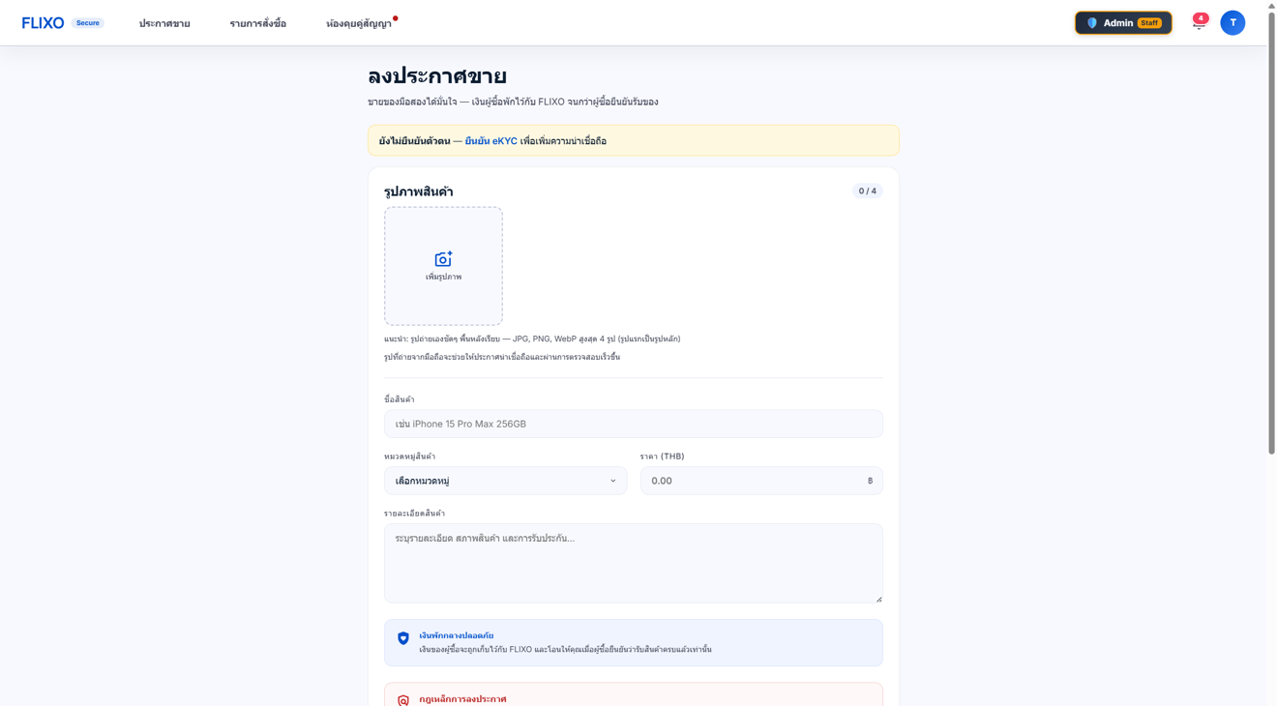

ภาพที่ 3.8 หน้าลงประกาศขาย

3.6 ระบบคัดกรองห้องสนทนา
ข้อความในห้องสนทนาของคำสั่งซื้อถูกตรวจก่อนบันทึก ชั้นแรกใช้กฎที่กำหนดไว้เพื่อจับเลขบัญชี เบอร์โทรศัพท์ ลิงก์ภายนอก และคำชักชวนให้โอนนอกระบบ หากคะแนนอยู่ในช่วงกำกวม หรือมีสัญญาณอ่อน (soft-trigger) เช่น การยืนยันการโอนหรือโทเคนที่แทนข้อมูลส่วนบุคคลหลังปกปิด ข้อความถูกส่งต่อแบบจำลองภาษาตามลำดับ Groq, OpenRouter และ Gemini หากมีภาพแนบ ระบบอ่านข้อความในภาพแล้วนำเข้ากระบวนการชุดเดียวกัน
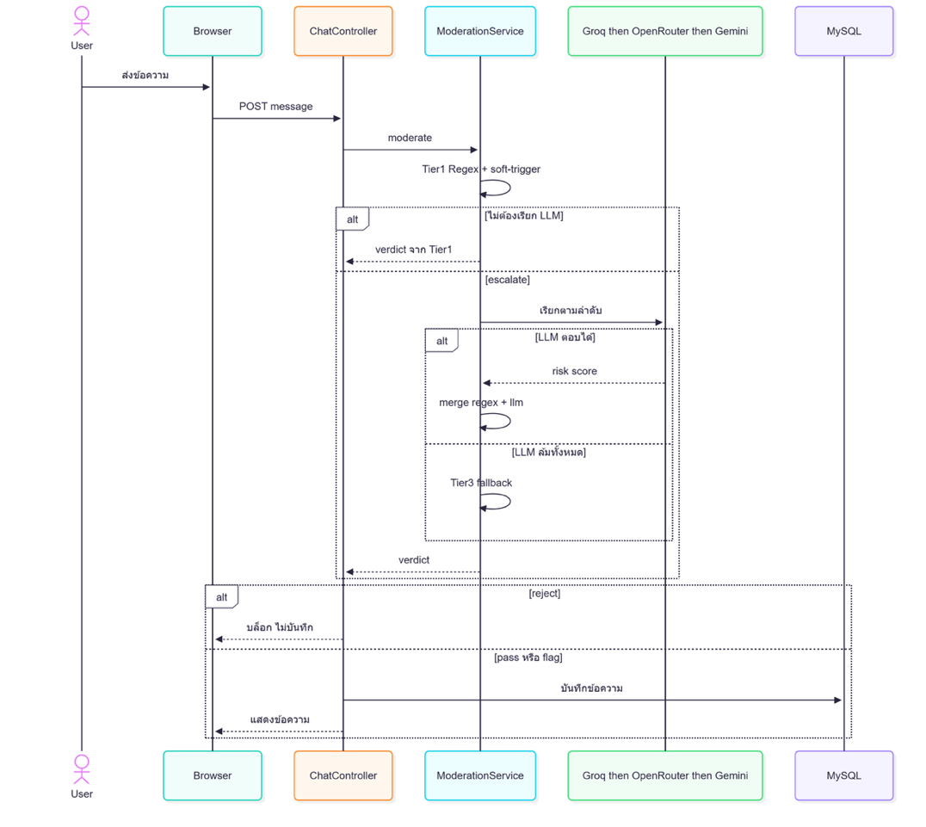
เมื่อความเสี่ยงสูงถึงเกณฑ์ ระบบไม่บันทึกข้อความนั้น และแจ้งผู้ส่งทันทีว่าไม่สามารถส่งได้เพราะเข้าลักษณะต้องห้าม เมื่อความเสี่ยงปานกลาง ข้อความถูกบันทึกได้แต่ติดเครื่องหมายเข้าคิวผู้ดูแลระบบ หากแบบจำลองภาษาทั้งหมดไม่พร้อม ระบบใช้ผลของกฎชั้นแรกต่อไปได้โดยไม่ทำให้ห้องสนทนาหยุดทำงาน ลำดับการคัดกรองแบบหลายชั้นแสดงดังภาพที่ 3.6บ ส่วนผลการวัดบนชุดข้อความจริงนำเสนอในบทที่ 4
ภาพที่ 3.9 แผนภาพลำดับการคัดกรองข้อความแบบหลายชั้น
3.7 ระบบข้อพิพาทและผู้ช่วยผู้ดูแลระบบ
ผู้ซื้อหรือผู้ขายเปิดคำร้องข้อพิพาทได้เมื่อสินค้าไม่ตรงตามที่ระบุ ส่งไม่สำเร็จ หรือมีเหตุตามหมวดหมู่ที่กำหนด เมื่อเปิดคำร้อง ยอดเงินในบัญชีกลางถูกระงับทันที คู่กรณีแนบหลักฐานเป็นภาพถ่ายหรือเอกสารได้ ระบบแยกหลักฐานเป็นฝั่งผู้ซื้อและฝั่งผู้ขาย
ผู้ช่วยปัญญาประดิษฐ์อ่านประวัติห้องสนทนา สถานะการขนส่ง และหลักฐานที่แนบ แล้วเสนอแนวทางแก่ผู้ดูแลระบบ ได้แก่ คืนเงินผู้ซื้อ ปล่อยเงินผู้ขาย แบ่งสัดส่วน หรือส่งให้ตรวจเพิ่ม คำแนะนำนี้ไม่ใช่คำตัดสินที่มีผลผูกพัน ผู้ดูแลระบบเป็นผู้กดคำสั่งที่มีผลต่อยอดเงิน หากแบบจำลองภาษาไม่พร้อม ระบบใช้กฎเชิงตรรกะจากสถานะพัสดุและหลักฐานที่มีเป็นชั้นสำรอง ผู้ใช้ติดต่อฝ่ายสนับสนุนผ่านห้องสนทนาของระบบได้โดยไม่ต้องออกนอกแพลตฟอร์ม

3.8 ระบบชำระเงินและบัญชีตัวกลาง
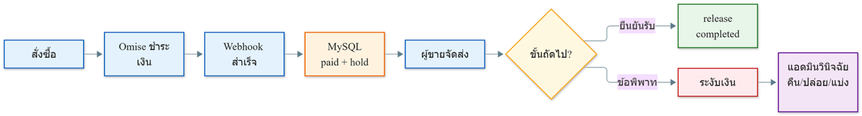
ผู้ซื้อชำระเงินได้ผ่านบัตรหรือแหล่งชำระพร้อมเพย์ของผู้ให้บริการชำระเงิน Omise และผ่านคิวอาร์โค้ดพร้อมเพย์ของแพลตฟอร์มแล้วอัปโหลดสลิปเพื่อตรวจยอดด้วย EasySlip เมื่อชำระสำเร็จ webhook ยืนยันยอดแล้วยอดถูกบันทึกในกระเป๋าเงินบัญชีกลางบน MySQL ผู้ขายเห็นว่ามีคำสั่งซื้อที่ชำระแล้วแต่ยังถอนส่วนนี้ไม่ได้จนกว่าเงื่อนไขจะสำเร็จ ลำดับการชำระเงิน การกักเก็บยอด และการปล่อยหรือคืนเงินแสดงดังภาพที่ 3.8

ภาพที่ 3.10 ขั้นตอนการชำระเงิน กักเก็บ และปล่อยหรือคืนเงิน
ผู้ขายแจ้งการจัดส่งโดยระบุผู้ให้บริการขนส่งและหมายเลขพัสดุ ผู้ซื้อยืนยันรับสินค้าเพื่อให้ระบบปล่อยเงิน หากเปิดข้อพิพาทก่อนปล่อยเงิน ยอดถูกระงับไว้ การคืนเงินทำได้เมื่อคำสั่งซื้อถูกยกเลิกตามเงื่อนไข หรือเมื่อผู้ดูแลระบบวินิจฉัยให้คืนผู้ซื้อ และสามารถแบ่งสัดส่วนได้ตามคำวินิจฉัย หากช่องทางชำระเงินหลักไม่พร้อม ผู้ใช้ยังใช้ช่องทางสลิปหรือรอผู้ดูแลระบบตรวจสอบได้ตามสถานะของคำสั่งซื้อ
3.9 บริการสนับสนุนและความต่อเนื่องของระบบ
ระบบส่งอีเมลธุรกรรมและจดหมายรีเซ็ตรหัสผ่านได้เมื่อตั้งค่าครบ หากไม่ครบ ธุรกรรมหลักยังดำเนินต่อได้ มีระบบแจ้งเตือนในแอปเมื่อมีเหตุการณ์ที่เกี่ยวข้องกับคำสั่งซื้อ ไฟล์อัปโหลดอยู่บนเครื่องแม่ข่ายเป็นค่าเริ่มต้น และย้ายไปหน่วยจัดเก็บวัตถุได้เมื่อตั้งค่าไว้ ห้องสนทนาใช้บริการเสริมสำหรับเหตุการณ์ตามเวลาจริงเมื่อพร้อม และอ่านฐานข้อมูลแทนเมื่อไม่พร้อม
หลักการร่วมของทุกโมดูลคือ หากบริการภายนอกล้มเหลว ระบบต้องไม่หยุดทั้งแพลตฟอร์ม และต้องไม่เปิดช่องให้เงินถูกปล่อยโดยไม่มีเงื่อนไข ชั้นอัตโนมัติทำงานเมื่อบริการพร้อม ชั้นมนุษย์หรือกฎเชิงตรรกะรักษาความต่อเนื่องเมื่อบริการไม่พร้อม

3.10 ข้อจำกัดของระบบที่นำไปสู่การประเมิน
การออกแบบในบทนี้ยังมีข้อจำกัดสามประการที่ต้องนำไปวัดในบทที่ 4 ประการแรก ช่องทางยืนยันตัวตนหลักรับภาพนิ่งจากกล้องหน้า จึงเป็นการตรวจสอบใบหน้าแบบหนึ่งต่อหนึ่ง ไม่ใช่การตรวจความมีชีวิตแบบโต้ตอบ ระบบยังป้องกันการถือรูปถ่ายหรือเปิดวิดีโอบนหน้าจอได้จำกัด ประการที่สอง ชั้นอัตโนมัติพึ่งบริการภายนอกทั้งการอ่านบัตร เทียบใบหน้า วิเคราะห์ภาพ แบบจำลองภาษา และการชำระเงิน ความถูกต้องของแบบจำลองจึงไม่เท่ากับความถูกต้องของท่อประมวลผลในเครื่อง และความพร้อมใช้ของระบบขึ้นกับชั้นสำรองเมื่อบริการเหล่านั้นล้มเหลว ประการที่สาม ภาพบัตรประชาชนและภาพใบหน้าเป็นข้อมูลอ่อนไหว ระบบเข้ารหัสไฟล์และปกปิดเลขบัตรในบันทึก แต่การส่งภาพไปประมวลผลภายนอกยังเป็นความเสี่ยงด้านความเป็นส่วนตัวที่ต้องเปิดเผยต่อผู้ใช้
ข้อจำกัดเหล่านี้กำหนดทิศทางการประเมินว่าต้องรายงานอัตราความผิดพลาด ไม่ใช่สถานะผ่านหรือไม่ผ่านเพียงอย่างเดียว ต้องให้เหตุผลของเกณฑ์ 80 จากคะแนนจริง ต้องแยกผลท่อจำลองออกจากบริการจริง และต้องระบุสิ่งที่ยังไม่ได้ทดลอง โดยเฉพาะการโจมตีด้วยการนำเสนอ และการวัดเวลาตัดสินข้อพิพาทของผู้ดูแลระบบก่อนและหลังมีผู้ช่วยปัญญาประดิษฐ์

3.11 สรุปบทที่ 3
บทนี้นำเสนอการออกแบบระบบตามสี่ขอบเขตในบทที่ 1 บนสถาปัตยกรรมสี่ชั้น ได้แก่ เว็บบนเบราว์เซอร์ ชั้นประมวลผล PHP ชั้นข้อมูล MySQL พร้อม Redis และที่เก็บวัตถุเป็นส่วนเสริม และบริการภายนอกตามตารางที่ 3.1 ระบบแยกการเข้าสู่ระบบออกจากการยืนยันตัวตน ใช้การอ่านบัตรแล้วเทียบใบหน้าเป็นช่องทางหลักของการพิสูจน์ตัวตน กักเก็บเงินในบัญชีกลางจนกว่าเงื่อนไขจะครบ คัดกรองรูปสินค้าและห้องสนทนาด้วยชั้นกฎร่วมกับปัญญาประดิษฐ์ และให้ผู้ช่วยสรุปข้อพิพาทโดยผู้ดูแลระบบเป็นผู้ตัดสินเงิน ทุกโมดูลมีชั้นสำรองเมื่อบริการภายนอกไม่พร้อม การที่ระบบมีหน้าที่เหล่านี้ไม่เท่ากับว่าทุกหน้าที่ถูกพิสูจน์แล้วว่าทำงานดี รายละเอียดการวัดและข้ออ้างที่ยังไม่พิสูจน์อยู่ที่บทที่ 4 และบทที่ 5
บทที่ 4
ผลการทดลองและการประเมินระบบ

บทนี้ตอบวัตถุประสงค์ข้อ 1.2.3 โดยวัดว่าระบบทำงานได้ดีแค่ไหนในขอบเขตที่ทดลองได้ ไม่ได้อธิบายการออกแบบซ้ำบทที่ 3 แกนของบทคือข้อจำกัดของหลักฐาน แล้วจึงรายงานตัวเลข ไม่กลับกัน ข้อความในบทที่ 1 ข้อ 1.4 ยังเป็นผลที่คาดหวังจนกว่าตารางในบทนี้จะรองรับ
4.1 ข้อจำกัดหลักที่ใช้กำกับทุกข้ออ้าง
ก่อนอ่านความถูกต้องร้อยละใด ต้องยึดข้อจำกัดสี่ข้อนี้เป็นกรอบตีความ
1) ประการแรก ช่องทางยืนยันตัวตนหลักรับภาพนิ่งจากกล้องหน้า จึงเป็นการเทียบใบหน้าแบบหนึ่งต่อหนึ่ง ไม่ใช่การตรวจความมีชีวิต งานนี้ยังไม่ได้ทดสอบการโจมตีด้วยการนำเสนอ ได้แก่ การถือรูปถ่าย การพิมพ์รูป และการเปิดวิดีโอบนหน้าจอ จึงอ้างไม่ได้ว่าชั้นใบหน้ากันการปลอมแปลงกล้องได้
2) ประการที่สอง ชั้นอัตโนมัติพึ่งบริการภายนอก ความถูกต้องของท่อในเครื่องไม่เท่ากับความถูกต้องของแบบจำลองบนประชากร และความต่อเนื่องของระบบในบทนี้คืออัตราสำเร็จของชั้นสำรองเมื่อบังคับให้บริการล้มเหลว ไม่ใช่สัดส่วนเวลาที่เครื่องแม่ข่ายพร้อมใช้จริง
3) ประการที่สาม ภาพบัตรประชาชนและภาพใบหน้าเป็นข้อมูลอ่อนไหว ระบบเข้ารหัสไฟล์และปกปิดเลขบัตรในบันทึก แต่ยังส่งภาพไปประมวลผลภายนอกตามความยินยอม ข้อ 1.4.10 จึงเป็นมาตรการในระบบ ไม่ใช่การขจัดความเสี่ยงด้านความเป็นส่วนตัวทั้งหมด
4) ประการที่สี่ ขนาดตัวอย่างจำกัด ภาพจริงของ e-KYC มีสี่คู่ ชุดคัดกรองแชทหลักที่ใช้สรุปในบทนี้มีสามร้อยสามสิบสามข้อความที่ได้จากภาพแคปแชทฉ้อโกงจริงหลัง OCR ผู้ช่วยข้อพิพาททดสอบกับฉลากจำลอง ไม่ใช่กับผู้ดูแลระบบจริง การขยายเป็นห้าร้อยครั้งที่เคยวางไว้ยังไม่ได้รอบบนข้อมูลภาพใบหน้าปัจจุบัน ภายใต้กรอบนี้ จุดที่ระบบทำได้และเก็บไว้เป็นหลักฐานเชิงระบบได้แก่ การแยกการเข้าสู่ระบบออกจากการยืนยันตัวตน การระงับเงินเมื่อมีข้อพิพาท และการมีชั้นสำรองเมื่อบริการภายนอกล้มเหลว
4.2 ข้ออ้างที่พิสูจน์แล้วและข้ออ้างที่ยังไม่พิสูจน์
ตารางที่ 4.1 การตรวจสอบความสมบูรณ์ของฟังก์ชันระบบ ผลการทดลองจริง และข้อจำกัดในการประเมิน
ข้ออ้าง | สถานะ | หลักฐาน | สิ่งที่ยังขาด
แยกการเข้าสู่ระบบออกจากการยืนยันตัวตน | พิสูจน์เชิงระบบ | หน้าเข้าสู่ระบบไม่มีสแกนหน้า
กักเก็บ ระงับ ปล่อย หรือคืนเงินตามสถานะ | พิสูจน์เชิงฟังก์ชัน | บัญชีกลาง และข้อพิพาทในระบบ | ความมั่นใจในตลาดจริงขนาดใหญ่
ชั้นสำรองเมื่อบริการภายนอกล้มเหลว | พิสูจน์เชิงทดลอง | 10 จาก 10 กรณีที่ลอง | Uptime ของเครื่องจริง
e-KYC มี Accuracy Precision Recall FAR FRR | พิสูจน์จำกัด | ท่อจำลอง 100 ครั้ง และภาพจริง 4 คู่ แยกโหมดตีความ | ชุดภาพจริงขนาดใหญ่
เกณฑ์ 80 เป็นจุดเหมาะสมของประชากร | ยังไม่พิสูจน์ | คะแนนจริงห่างจาก 80 แต่ n=4 | FAR/FRR หลายเกณฑ์บนชุดใหญ่
กันการถือรูป หรือวิดีโอบนจอ | ยังไม่พิสูจน์ | โหมดหลักเป็นภาพนิ่ง | ชุดทดสอบการนำเสนอ
คัดกรองแชทมี FP และ FN ที่วัดได้ | พิสูจน์บนชุดข้อความ | N=333 live ablation: Soft Rec 0.952 FN=3 FP=19 | พฤติกรรมผู้ใช้จริงทั้งแพลตฟอร์ม
ผู้ใช้ทดลองเข้าใจ และพึงพอใจระบบในระดับหนึ่ง | พิสูจน์จำกัดบนกลุ่มทดลอง | แบบประเมิน N=33 ค่าเฉลี่ยรวม 4.20/5 | กลุ่มตัวอย่างกว้างกว่า และภาคสนาม
ผู้ช่วยข้อพิพาททำให้คนตัดสินเร็วขึ้น | ยังไม่พิสูจน์ | ท่อคำแนะนำทำงานบนฉลากจำลอง | รอบก่อน - หลังกับผู้ดูแลระบบ
ลดการโกง หรือยกระดับความเชื่อมั่นในตลาดจริง | ผลคาดหวัง | ไม่มีทดลองภาคสนาม | ข้อมูลผู้ใช้จริงในตลาด

4.3 สรุปผลเชิงปริมาณทุกโมดูล
ตารางที่ 4.2 รวมตัวชี้วัดที่บททฤษฎีกำหนดไว้แล้ว ค่าความถูกต้องสูงต้องอ่านคู่กับคอลัมน์โหมดหลักฐานและข้อจำกัดการตีความ ค่าที่เกิดจากท่อจำลองกับค่าจากบริการหรือชุดข้อมูลจริงต้องไม่ถูกรวมเป็นตัวเลขเดียว

ตารางที่ 4.2 ตัวชี้วัดสมรรถนะเชิงตัวเลขของแต่ละโมดูลและเงื่อนไขการแปลผล
โมดูล | โหมดหลักฐาน | จำนวน | ความถูกต้อง | ความแม่นยำ | การเรียกคืน | FAR หรือ FP | FRR หรือ FN | เวลาเฉลี่ย (ms) | ข้อจำกัดการตีความ
e-KYC ท่อจำลอง | Simulation | 100 | 100% | 100% | 100% | FAR 0% | FRR 0% | 2,429 | คะแนนถูกสร้างตามสถานการณ์ไม่ใช้ใบหน้าประชากร
e-KYC ภาพจริง | Real image | 4 | แยกคลาสได้ที่เกณฑ์ 80 |  |  | 0/2 | 0/2 | 4,657 | ตัวอย่างเล็กใช้เป็นหลักฐานเชิงสาธิต ไม่แสดงเป็น 100% ของประชากร
คัดกรองแชทCascade+Soft | Live dataset | 333 | 93.4% | 75.9% | 95.2% | FP = 19 | FN = 3 | 549 | ข้อความจากแคปแชทฉ้อโกงจริงหลัง OCR ไม่ใช่ทั้งตลาด
ผู้ช่วยข้อพิพาท | Simulation labels | 100 | สอดคล้อง 100% |  |  |  |  | 1,333 | สอดคล้องกับฉลากจำลอง ไม่ใช่เวลามนุษย์
ตารางที่ 4.2 ตัวชี้วัดสมรรถนะเชิงตัวเลขของแต่ละโมดูลและเงื่อนไขการแปลผล (ต่อ)
โมดูล | โหมดหลักฐาน | จำนวน | ความถูกต้อง | ความแม่นยำ | การเรียกคืน | FAR หรือ FP | FRR หรือ FN | เวลาเฉลี่ย (ms) | ข้อจำกัดการตีความ
ประเมินผู้ใช้หลังทดลองใช้ | Survey | 33 | ค่าเฉลี่ยรวม 4.20/5 |  |  |  |  |  | กลุ่มทดลองใช้ไม่ใช่ตลาดจริง
ชั้นสำรองของระบบ | Failure injection | 10 | สำเร็จ 10/10 |  |  |  |  | สลับชั้นได้ทันที | จำลองบนเครื่องพัฒนา

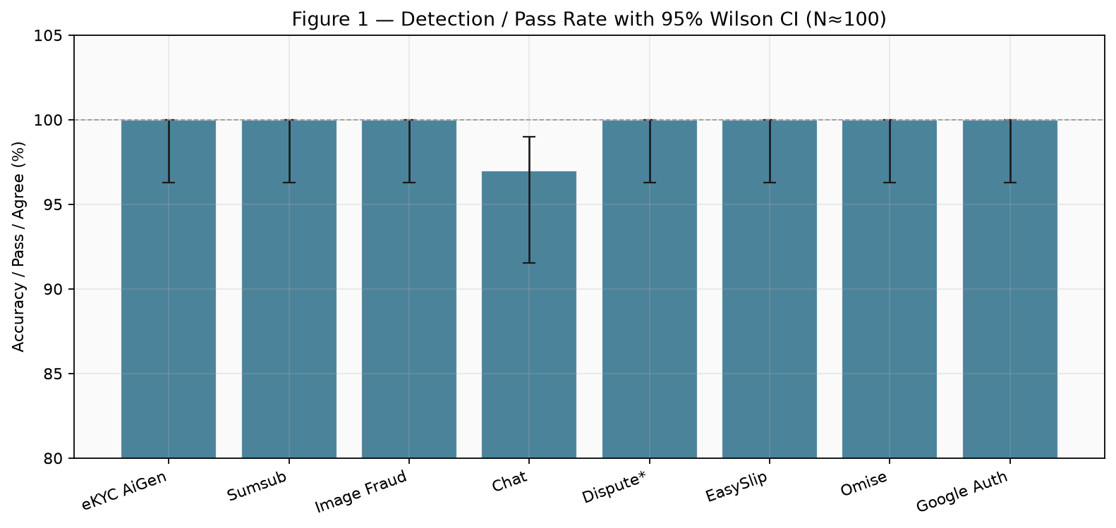
ภาพที่ 4.1 แสดงความถูกต้องพร้อมช่วงเชื่อมั่นของโมดูลที่รายงานเป็นสัดส่วนในชุดหลักฐานเดิมบางส่วน และต้องอ่านคู่กับตารางที่ 4.2 โหมดหลักฐาน

ภาพที่ 4.1 ความถูกต้องของโมดูลหลักพร้อมช่วงเชื่อมั่นร้อยละ 95

4.4 การยืนยันตัวตนด้วยบัตรและใบหน้า
4.4.1 ชุดทดสอบ
โหมดท่อจำลองจำนวน 100 ครั้ง แบ่งเจ้าของจริง 50 ครั้ง และคนละคน 50 ครั้ง เพื่อตรวจว่าเมื่อได้คะแนนแล้วระบบตั้งสถานะอนุมัติหรือปฏิเสธถูกต้อง โหมดบริการจริงใช้ผู้ร่วมทดลองสองคนด้วยความยินยอม จำนวนสี่คู่ ได้แก่ เจ้าของจริงสองคู่ และสลับบัตรกับใบหน้าอีกสองคู่ คลาสบวกคือคนเดียวกัน คลาสลบคือคนละคน เกณฑ์ที่ระบบใช้เท่ากับ 80
งานนี้ยังไม่มีชุดภาพจริงขนาดใหญ่พอจะประมาณ FAR และ FRR ของประชากร ตารางหลายเกณฑ์ด้านล่างจึงแยกสองความหมาย คนละตารางคนละการตีความ
4.4.2 ผลที่เกณฑ์ 80
ท่อจำลองได้ค่าบวกจริง 50 ค่าลบจริง 50 ค่าบวกปลอม 0 ค่าลบปลอม 0 ช่วงเชื่อมั่นแบบวิลสันที่ร้อยละ 95 ของความถูกต้องอยู่ที่ร้อยละ 96.3 ถึง 100.0 เวลาเปอร์เซ็นไทล์ที่ 95 เท่ากับ 3,407 มิลลิวินาที ผลนี้พิสูจน์ท่อสถานะ ไม่พิสูจน์แบบจำลองใบหน้า เพราะคะแนนจำลองถูกสร้างให้อยู่คนละฝั่งของเกณฑ์ตามสถานการณ์ที่กำหนด
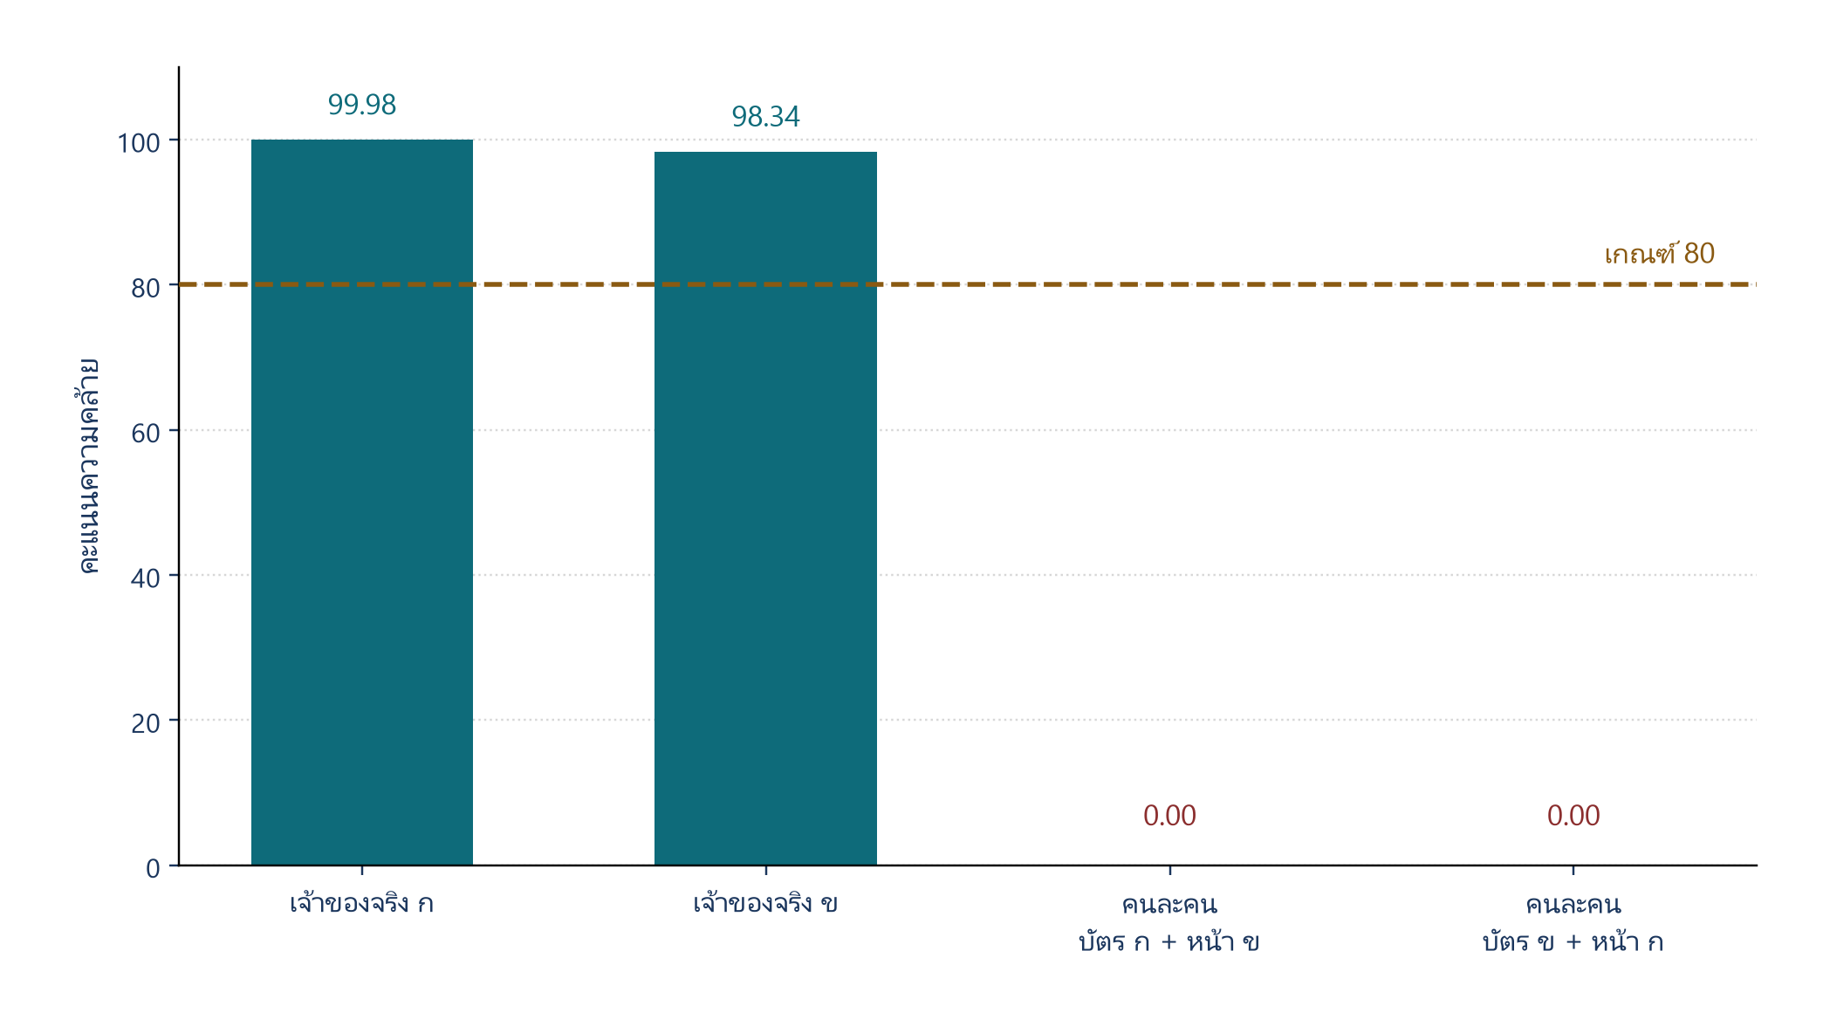
ภาพจริงสี่คู่ อ่านบัตรครบ คะแนนเจ้าของจริงเท่ากับ 99.98 และ 98.34 คะแนนคนละคนเท่ากับ 0 ทั้งสองคู่ ที่เกณฑ์ 80 ระบบอนุมัติเจ้าของจริงและปฏิเสธคนละคนครบ เวลาเฉลี่ย 4,657 มิลลิวินาที เปอร์เซ็นไทล์ที่ 95 เท่ากับ 5,050 มิลลิวินาที ภาพที่ 4.2 แสดงคะแนนจริงเทียบกับเกณฑ์ 80
ภาพที่ 4.2 คะแนนเทียบใบหน้าบนภาพจริงเทียบกับเกณฑ์ 80
4.4.3 FAR และ FRR ที่หลายเกณฑ์
ตารางที่ 4.3 ใช้คะแนนภาพจริงสี่คู่ หากขยับเกณฑ์ภายในช่วง 1 ถึง 98 คำตัดสินของชุดนี้ไม่เปลี่ยน เมื่อเกณฑ์สูงกว่า 98.34 เจ้าของจริงหนึ่งคู่จะถูกปฏิเสธ จึงเกิด FRR ตารางนี้แสดงว่าเกณฑ์ 80 ไม่ได้เป็นจุดเดียวที่ชุดเล็กนี้รองรับ และยังแทนเส้นแลกเปลี่ยนของประชากรไม่ได้

ตารางที่ 4.3 อัตราความผิดพลาดและการตัดสินใจของระบบที่ระดับเกณฑ์ต่าง ๆ จากชุดข้อมูลภาพจริง
เกณฑ์ | FAR (N=4) | FRR (N=4) | คำตัดสินของชุดนี้
50 | 0/2 | 0/2 | เหมือนเกณฑ์ 80
80 | 0/2 | 0/2 | ค่าที่ใช้ในระบบ
90 | 0/2 | 0/2 | ยังไม่ตัดเจ้าของจริง
99 | 0/2 | 1/2 | ปฏิเสธเจ้าของจริงหนึ่งคู่
100 | 0/2 | 2/2 | ปฏิเสธเจ้าของจริงทั้งสองคู่

ตารางที่ 4.4 ใช้คะแนนท่อจำลองหนึ่งร้อยครั้ง เพื่อแสดงว่าท่อตอบสนองต่อการขยับเกณฑ์อย่างไร ไม่ใช้เป็น ROC ของแบบจำลองจริง เพราะคะแนนจำลองถูกสร้างจากเกณฑ์ 80 โดยตรง เจ้าของจริงในชุดนี้อยู่ระหว่าง 80.26 ถึง 99.90 คนละคนอยู่ระหว่าง 35.85 ถึง 74.74

ตารางที่ 4.4 การตอบสนองเชิงสถิติของค่า FAR และ FRR ในแต่ละระดับเกณฑ์จากการทดลองจำลอง
เกณฑ์ | FAR (ท่อจำลอง) | FRR (ท่อจำลอง)
60 | 26% | 0%
70 | 14% | 0%
75 | 0% | 0%
80 | 0% | 0%
85 | 0% | 20%
90 | 0% | 50%
95 | 0% | 74%
เหตุผลที่ยังใช้ 80 มีสองชั้นที่อ้างได้ ชั้นแรก ระบบเงินยอมให้เจ้าของจริงถ่ายใหม่ได้ง่ายกว่าการรับคนละคน ชั้นที่สอง ในชุดภาพจริงสี่คู่ เกณฑ์ 80 อยู่ในช่วงว่างระหว่าง 0 กับ 98.34 เหตุผลที่ยังอ้างไม่ได้คือ 80 ทำให้ FAR และ FRR ของประชากรต่ำที่สุด การทดลองขั้นถัดไปต้องเก็บภาพจริงเพิ่ม แล้วรายงานตารางแบบ 4.3 บนชุดนั้น
4.4.4 การโจมตีด้วยการนำเสนอ
เส้นทางหลักยังเป็นภาพนิ่ง งานนี้ไม่มีผล FAR ของการถือรูป การพิมพ์รูป หรือวิดีโอบนจอ ช่องทางที่มีการตรวจความมีชีวิตเป็นทางเลือก ไม่ใช่เส้นทางที่รายงานในตารางที่ 4.2 ข้อจำกัดนี้ถูกวางไว้ต้นบทเพราะถ้าเก็บไว้ท้ายบท จะทำให้ความถูกต้องร้อยละ 100 ของ e-KYC ถูกอ่านเกินจริง

4.5 การคัดกรองห้องสนทนา
ชั้นแรกใช้กฎ ชั้นหลังส่งข้อความกำกวมเข้าแบบจำลองภาษาตามลำดับ Groq OpenRouter และ Gemini คลาสบวกคือข้อความชักชวนโอนนอกระบบหรือแลกช่องทางติดต่อ คลาสลบคือข้อความเจรจาปกติ จุดที่วัดในบทนี้คือช่องว่างของน้ำตกแบบเดิม เมื่อชั้นกฎให้คะแนนศูนย์แล้วไม่เรียกแบบจำลองภาษา และผลของสัญญาณส่งต่อแบบอ่อน soft-trigger ที่บังคับ escalate โดยยังไม่บล็อกข้อความจากสัญญาณนั้นเพียงอย่างเดียว
4.5.1 ชุดข้อมูลและเงื่อนไขการทดลอง
ชุดหลักที่ใช้สรุปผลมีสามร้อยสามสิบสามข้อความ ได้จากภาพแคปแชทฉ้อโกงจำนวนหนึ่งร้อยภาพหลัง OCR และปกปิดข้อมูลส่วนบุคคล ฉลากทองคำแบ่งเป็น BLOCK 63 ข้อความ และ ALLOW 270 ข้อความ การทดลองเป็นแบบสามระบบบนชุดเดียวกันในโหมดบริการจริง ได้แก่ Regex-only, Cascade โดยปิด soft-trigger และ Cascade+Soft ซึ่งเป็นระบบที่เสนอ
ชุดนำร่องเดิมหนึ่งร้อยและหนึ่งร้อยยี่สิบข้อความยังใช้เป็นบริบทว่าก่อนมี soft-trigger ชั้นกฎพลาดข้อความกำกวมได้ แต่ไม่ใช้แทนตัวเลขหลักในตารางสรุปของบทนี้

4.5.2 ผล live ablation สามระบบ

ตารางที่ 4.5 เปรียบเทียบสามระบบบนชุด N=333
ระบบ | ความถูกต้อง | ความแม่นยำ | การเรียกคืน | F1 | FN | FP | จบที่ Tier1
Regex-only | 94.3% | 97.8% | 71.4% | 0.826 | 18 | 1
Cascade ไม่มี soft | 90.7% | 75.8% | 74.6% | 0.752 | 16 | 15 | 77.5%
Cascade+Soft ที่เสนอ | 93.4% | 75.9% | 95.2% | 0.845 | 3 | 19 | 70.6%

จากตารางที่ 4.5 ระบบที่เสนอเพิ่มการเรียกคืนจาก 0.746 เป็น 0.952 และลดค่าลบปลอมจาก 16 เหลือ 3 โดย soft-trigger กู้คืนข้อความที่ cascade เดิมพลาดได้ 13 กรณี และยังจบที่ชั้นกฎได้ร้อยละ 70.6 จึงประหยัดการเรียกแบบจำลองภาษาเมื่อเทียบกับการส่งทุกข้อความเข้าบริการภายนอก
งานนี้ไม่เคลมว่าความถูกต้องของ Cascade+Soft ชนะ Regex-only เพราะร้อยละ 93.4 เทียบร้อยละ 94.3 และผล McNemar ประมาณ p=0.73 ไม่มีนัยสำคัญที่ระดับ 0.05 การเปรียบเทียบ cascade เดิมกับ soft ได้ p ประมาณ 0.081 ซึ่งใกล้เคียงแต่ยังไม่ต่ำกว่า 0.05 จึงเน้นขนาดผลของการกู้คืนค่าลบปลอมและการเรียกคืนมากกว่าการชนะด้านความถูกต้อง
ภาพที่ 4.3 เป็นเมทริกซ์ความสับสนจากชุดนำร่องเดิม ใช้ประกอบการอธิบายชนิดความผิดพลาด ไม่แทนที่ตารางที่ 4.5
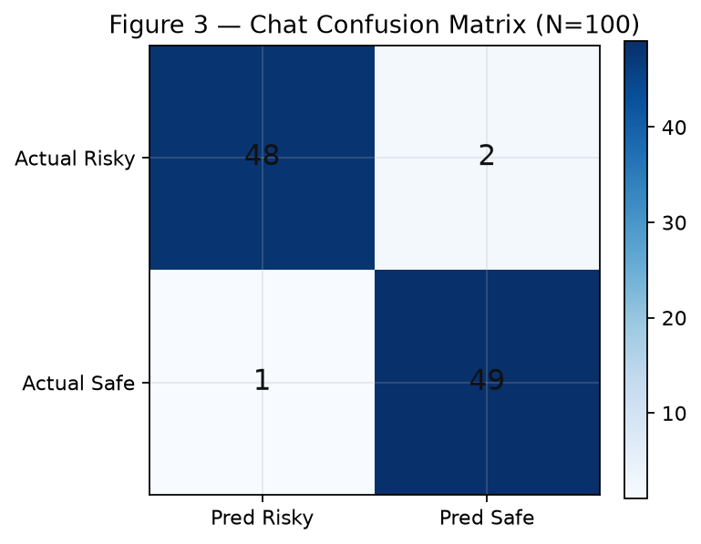
ภาพที่ 4.3 เมทริกซ์ความสับสนของการคัดกรองห้องสนทนา

ตารางที่ 4.6 สรุปชนิดความผิดพลาดของระบบที่เสนอบนชุด N=333
ชนิดความผิดพลาด | จำนวน | ความหมายในการตีความ
ค่าลบปลอม FN | 3 | ยังมีข้อความเสี่ยงที่หลุด แต่ลดจาก cascade เดิมอย่างชัดเจน
ค่าบวกปลอม FP | 19 | แลกมาด้วยการ escalate มากขึ้น และยังไม่สรุปว่าลดการโกงในตลาดได้

ผลนี้พิสูจน์ได้ว่า soft-trigger ปิดช่องว่าง cascade บนชุดข้อความที่รายงานได้บางส่วน ยังไม่พิสูจน์ว่าการโกงในแพลตฟอร์มจริงลดลง

4.6 ผู้ช่วยตัดสินข้อพิพาท
ผู้ช่วยเสนอคืนเงินผู้ซื้อ ปล่อยเงินผู้ขาย แบ่งสัดส่วน หรือส่งให้ตรวจเพิ่ม ผู้ดูแลระบบเป็นผู้กดคำสั่งที่มีผลต่อยอดเงิน ไม่มีเส้นทางที่แบบจำลองภาษาสั่งโอนเงินเอง ชุดจำลองหนึ่งร้อยกรณีมีความสอดคล้องกับฉลากที่กำหนดไว้ร้อยละ 100 เวลาตอบสนองเฉลี่ย 1,333 มิลลิวินาที ความเชื่อมั่นเฉลี่ยของคำแนะนำประมาณ 65 จาก 100 ผลนี้พิสูจน์ว่าท่อสรุปผลทำงาน ไม่พิสูจน์ว่าคนตัดสินเร็วขึ้น ข้อ 1.4.6 จึงยังเป็นผลคาดหวัง การทดลองที่ยังไม่มีคือรอบก่อน-หลังกับผู้ดูแลระบบ รอบแรกตัดสินจากหลักฐานโดยไม่มีคำแนะนำ รอบหลังมีคำแนะนำ แล้ววัดเวลา ความสอดคล้องระหว่างผู้ตัดสิน และสัดส่วนที่เปลี่ยนคำสั่งหลังอ่านคำแนะนำ

4.7 ชั้นสำรองของระบบ
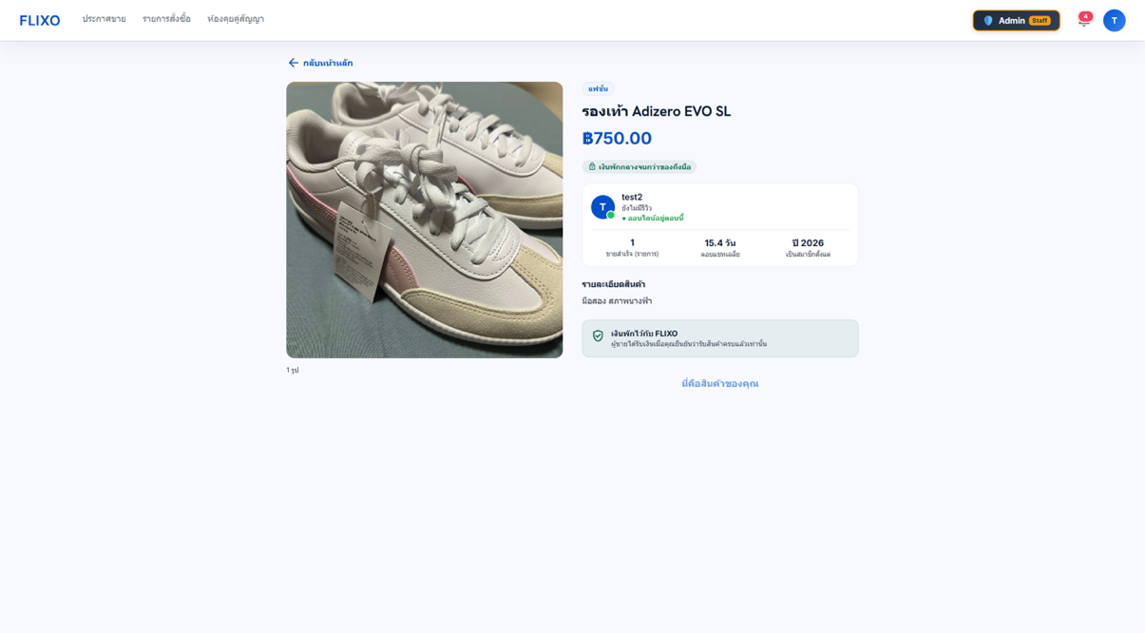
การจำลองความล้มเหลวทีละบริการ จำนวน 10 กรณี ชั้นสำรองทำงานครบ 10 กรณี ระบบไม่หยุดทั้งแพลตฟอร์ม และไม่ปล่อยเงินโดยไม่มีเงื่อนไข ผลนี้คืออัตราสำเร็จของชั้นสำรองบนเครื่องพัฒนา ไม่ใช่ uptime และไม่ใช่เวลาที่บริการภายนอกฟื้นเอง การทดสอบฟังก์ชันสิบสองสถานการณ์ผ่านครบสิบสองรายการ หน้าจอผลลัพธ์ของบัญชีตัวกลางแสดงดังภาพที่ 4.4 และภาพที่ 4.5
ภาพที่ 4.4 หน้ารายละเอียดสินค้าที่แสดงการกักเก็บเงิน
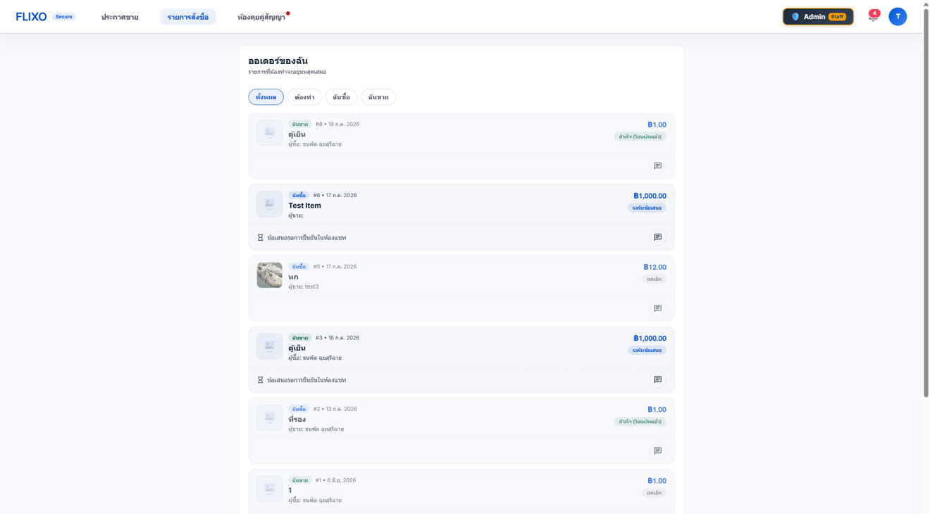
ภาพที่ 4.5 หน้ารายการสั่งซื้อและสถานะบัญชีตัวกลาง

4.8 การประเมินผู้ใช้หลังทดลองใช้ระบบ
นอกจากการทดสอบฟังก์ชันและตัวชี้วัดกลไก งานนี้เก็บแบบประเมินสั้นผ่าน Google Forms จากผู้ทดลองใช้ระบบจำนวน 33 คน มาตรวัดเป็น Likert 5 ระดับ รายละเอียดคำตอบเก็บไว้ในภาคผนวก ผู้ตอบแบ่งเป็นผู้ซื้อ 10 คน ผู้ขาย 14 คน และทดลองทั้งสองบทบาท 9 คน ในจำนวนนี้เคยซื้อขายบนโซเชียลมาก่อน 20 คน และไม่เคย 13 คน
ตารางที่ 4.7 สรุปค่าเฉลี่ยและส่วนเบี่ยงเบนมาตรฐานของข้อประเมินหลัก
ประเด็น | ค่าเฉลี่ย | ส่วนเบี่ยงเบนมาตรฐาน
เข้าใจว่าเงินถูกกักเก็บที่บัญชีกลาง | 4.18 | 0.81
เข้าใจสถานะคำสั่งซื้อในแต่ละขั้น | 4.27 | 0.67
ขั้นตอนซื้อขายใช้งานได้โดยไม่สับสน | 4.06 | 0.75
หน้าเข้าสู่ระบบแยกจากการยืนยันตัวตนอย่างชัดเจน | 4.18 | 0.68
มั่นใจขึ้นเมื่อเทียบกับการโอนตรง | 4.21 | 0.74
พึงพอใจโดยรวมต่อการทดลองใช้ | 4.30 | 0.81
ค่าเฉลี่ยรวมทุกข้อ Likert | 4.20 | 0.74
จากคำถามปลายเปิด จุดที่เข้าใจยากบ่อย ได้แก่ การกักเงินค่าสินค้า และขั้นตอนการยืนยันตัวตน สิ่งที่ถูกเสนอให้ปรับปรุงบ่อย ได้แก่ การเพิ่มคำอธิบายแต่ละขั้นตอน และการทำให้ขั้นตอนสั้นลง
ผลนี้สนับสนุนว่าในกลุ่มทดลองใช้ระบบ ผู้ใช้เข้าใจกลไกบัญชีตัวกลางและแยก Login กับ e-KYC ได้ในระดับค่อนข้างสูง และพึงพอใจโดยรวมเฉลี่ย 4.30 จาก 5 แต่ยังไม่ใช่หลักฐานว่าลดการโกงในตลาดจริง และไม่แทนการทดลองภาคสนามขนาดใหญ่

4.9 สรุปบทที่ 4
สิ่งที่พิสูจน์ได้มีขอบเขตชัด ระบบแยกการเข้าสู่ระบบออกจากการยืนยันตัวตน กักเก็บและระงับเงินได้ ท่อ e-KYC แมปคะแนนเป็นสถานะได้บนชุดจำลอง ส่วนภาพจริงสี่คู่แยกคลาสได้ที่เกณฑ์ 80 แต่แทนประชากรไม่ได้ บนชุดแชท N=333 ระบบ Cascade+Soft เพิ่มการเรียกคืนเป็น 0.952 และลดค่าลบปลอมเหลือ 3 โดยยังจบที่ชั้นกฎได้ร้อยละ 70.6 ทั้งที่ยังไม่ชนะ Regex-only ด้านความถูกต้อง ชั้นสำรองทำงานครบสิบกรณีที่จำลอง และการประเมินผู้ใช้หลังทดลองใช้ N=33 ได้ค่าเฉลี่ยรวม 4.20 จาก 5
สิ่งที่ยังไม่พิสูจน์และถูกวางเป็นแกนของบท ได้แก่ การโจมตีด้วยการนำเสนอ จุดเหมาะสมของเกณฑ์ 80 บนชุดภาพจริงขนาดใหญ่ การลดเวลาตัดสินของผู้ดูแลระบบ และการลดการโกงในตลาดจริง ข้อ 1.2.3 ตามถ้อยคำที่กำหนดในบทที่ 1 ตอบได้ด้วยความถูกต้องของกลไกบัญชีตัวกลาง การทดสอบฟังก์ชันตามสถานการณ์ ตัวชี้วัดในชุดที่รายงาน และการประเมินผู้ใช้หลังทดลองใช้ในกลุ่มจำกัด ข้อสรุปทีละข้ออ้างรวบไว้ในบทที่ 5 ตารางที่ 5.1

บทที่ 5
สรุปผลการวิจัยและข้อเสนอแนะ

บทนี้สรุปตามวัตถุประสงค์ข้อ 1.2.1 ถึง 1.2.3 และตามตารางข้ออ้างที่พิสูจน์แล้วหรือยังไม่พิสูจน์ในบทที่ 4 ไม่ขยายผลเกินหลักฐาน ไม่ใช้ผลที่คาดหวังในข้อ 1.4 เป็นข้อสรุป
5.1 สรุปตามวัตถุประสงค์
ข้อ 1.2.1 ศึกษาแนวคิดที่เกี่ยวข้องกับบัญชีตัวกลาง การยืนยันตัวตนอิเล็กทรอนิกส์ และปัญญาประดิษฐ์สำหรับคัดกรองข้อพิพาท ทำได้ตามขอบเขตของบทที่ 2 โดยสังเคราะห์ว่าช่องว่างหลักคือการเชื่อมสี่ชั้นเข้าเป็นวงจรเดียว ไม่ใช่การขาดทฤษฎีแต่ละชิ้น
ข้อ 1.2.2 ออกแบบและพัฒนาแพลตฟอร์มซื้อขายระหว่างบุคคลที่มีการยืนยันตัวตน บัญชีตัวกลาง และระบบคัดกรองข้อพิพาท ทำได้ตามขอบเขตของบทที่ 3 ระบบแยกการเข้าสู่ระบบออกจากการยืนยันตัวตน กักเก็บเงิน ระงับเงินเมื่อมีข้อพิพาท คัดกรองรูปสินค้าและห้องสนทนา และให้ผู้ช่วยสรุปข้อพิพาทโดยผู้ดูแลระบบเป็นผู้ตัดสินเงิน การมีระบบครบสี่ขอบเขตไม่เท่ากับว่าทุกขอบเขตถูกพิสูจน์แล้วว่าทำงานดี
ข้อ 1.2.3 ทดสอบความถูกต้องในการควบคุมธุรกรรมของระบบบัญชีตัวกลาง และประเมินการทำงานของแพลตฟอร์มผ่านการทดสอบฟังก์ชันกับตัวชี้วัดในชุดทดสอบ ทำได้ตามขอบเขตของข้อ 1.2.3 ที่ระบุไว้ ด้านควบคุมธุรกรรม ระบบกักเก็บ ระงับ ปล่อย หรือคืนเงินตามสถานะที่ออกแบบ และชั้นสำรองทำงานเมื่อจำลองให้บริการภายนอกล้มเหลว ด้านการประเมินการทำงาน มีการทดสอบฟังก์ชันสิบสองสถานการณ์ผ่านครบ มีตัวชี้วัดคัดกรองแชทบนชุด N=333 และมีแบบประเมินผู้ใช้หลังทดลองใช้จำนวน 33 คน ได้ค่าเฉลี่ยรวม 4.20 จาก 5 การทดลองภาคสนามว่าการโกงในตลาดลดลงยังอยู่นอกขอบเขตและอยู่ในข้อเสนอแนะ

5.2 สรุปตามตารางข้ออ้างที่พิสูจน์แล้วและยังไม่พิสูจน์
ตารางที่ 5.1 ใช้ชุดข้ออ้างเดียวกับตารางที่ 4.1 ทุกแถวมีข้อสรุป ไม่มีแถวที่ถูกข้าม
ข้ออ้าง | สถานะ | ข้อสรุปในบทนี้
แยกการเข้าสู่ระบบออกจากการยืนยันตัวตน | พิสูจน์เชิงระบบ | สรุปได้ว่าล็อกอินด้วยรหัสผ่านหรือ Google ไม่ถูกนับเป็นผ่าน e-KYC และหน้าเข้าสู่ระบบไม่มีสแกนหน้า
กักเก็บ ระงับ ปล่อย หรือคืนเงินตามสถานะ | พิสูจน์เชิงฟังก์ชัน | สรุปได้ว่ากลไกบัญชีตัวกลางทำงานตามเงื่อนไขในระบบ ในกลุ่มทดลองใช้ N=33 ค่าเฉลี่ยความมั่นใจเทียบโอนตรงเท่ากับ 4.21 จาก 5 แต่ยังไม่สรุปตลาดจริง
ชั้นสำรองเมื่อบริการภายนอกล้มเหลว | พิสูจน์เชิงทดลอง | สรุปได้ว่าเมื่อจำลองความล้มเหลว 10 กรณี ระบบไม่หยุดทั้งแพลตฟอร์มและไม่ปล่อยเงินโดยไม่มีเงื่อนไข ยังสรุปไม่ได้เรื่อง uptime ของเครื่องจริง
e-KYC มี Accuracy Precision Recall FAR FRR | พิสูจน์จำกัด | สรุปได้ว่าท่อสถานะทำงานบนชุดจำลอง 100 ครั้ง และบริการจริงแยก 4 คู่ทดสอบได้ ที่เกณฑ์ 80 ยังสรุปไม่ได้ว่าเป็นอัตราความผิดพลาดของประชากร
เกณฑ์ 80 เป็นจุดเหมาะสมของประชากร | ยังไม่พิสูจน์ | ไม่สรุปว่า 80 คือเกณฑ์ที่ดีที่สุด มีเพียงว่าในชุด 4 คู่ เกณฑ์นี้อยู่ในช่วงว่างระหว่างคะแนนเจ้าของจริงกับคนละคน
กันการถือรูปหรือเปิดวิดีโอบนจอ | ยังไม่พิสูจน์ | ไม่สรุปว่าชั้นใบหน้าปลอดภัยจากการโจมตีด้วยการนำเสนอ เพราะเส้นทางหลักยังเป็นภาพนิ่งและยังไม่ได้ทดสอบ

ตารางที่ 5.1 ใช้ชุดข้ออ้างเดียวกับตารางที่ 4.1 ทุกแถวมีข้อสรุป ไม่มีแถวที่ถูกข้าม (ต่อ)
ข้ออ้าง | สถานะ | ข้อสรุปในบทนี้
คัดกรองแชทมี FP และ FN ที่วัดได้ | พิสูจน์บนชุดข้อความ | สรุปได้ว่าบนชุด N=333 ระบบ Cascade+Soft มีการเรียกคืน 0.952 ค่าลบปลอม 3 และค่าบวกปลอม 19 โดยกู้คืนจาก cascade เดิมได้ 13 กรณี และยังจบที่ชั้นกฎร้อยละ 70.6 ทั้งที่ยังไม่เคลมว่าความถูกต้องชนะ Regex-only ยังสรุปไม่ได้ว่าการโกงในตลาดลดลง
ผู้ใช้ทดลองเข้าใจและพึงพอใจระบบในระดับหนึ่ง | พิสูจน์จำกัดบนกลุ่มทดลอง | สรุปได้ว่าแบบประเมิน N=33 ได้ค่าเฉลี่ยรวม 4.20 จาก 5 และพึงพอใจโดยรวม 4.30 จาก 5 จุดที่ยังงงบ่อยคือการกักเงินและ e-KYC ยังไม่สรุปประชากรกว้าง
ผู้ช่วยข้อพิพาททำให้คนตัดสินเร็วขึ้น | ยังไม่พิสูจน์ | สรุปได้เพียงว่าท่อคำแนะนำทำงานบนฉลากจำลอง และคนยังเป็นผู้กดเงิน ไม่สรุปว่าแอดมินเร็วขึ้นหรือสอดคล้องกันมากขึ้น
ลดการโกงหรือยกระดับความเชื่อมั่นในตลาดจริง | ผลคาดหวัง | ไม่สรุป ข้อ 1.4.8 และ 1.4.9 ยังเป็นผลที่คาดว่าจะได้รับ
ข้ออ้าง | สถานะ | ข้อสรุปในบทนี้
แยกการเข้าสู่ระบบออกจากการยืนยันตัวตน | พิสูจน์เชิงระบบ | สรุปได้ว่าล็อกอินด้วยรหัสผ่านหรือ Google ไม่ถูกนับเป็นผ่าน e-KYC และหน้าเข้าสู่ระบบไม่มีสแกนหน้า

ตารางที่ 5.1 ใช้ชุดข้ออ้างเดียวกับตารางที่ 4.1 ทุกแถวมีข้อสรุป ไม่มีแถวที่ถูกข้าม (ต่อ)
ข้ออ้าง | สถานะ | ข้อสรุปในบทนี้
กักเก็บ ระงับ ปล่อย หรือคืนเงินตามสถานะ | พิสูจน์เชิงฟังก์ชัน | สรุปได้ว่ากลไกบัญชีตัวกลางทำงานตามเงื่อนไขในระบบ ในกลุ่มทดลองใช้ N=33 ค่าเฉลี่ยความมั่นใจเทียบโอนตรงเท่ากับ 4.21 จาก 5 แต่ยังไม่สรุปตลาดจริง
ชั้นสำรองเมื่อบริการภายนอกล้มเหลว | พิสูจน์เชิงทดลอง | สรุปได้ว่าเมื่อจำลองความล้มเหลว 10 กรณี ระบบไม่หยุดทั้งแพลตฟอร์มและไม่ปล่อยเงินโดยไม่มีเงื่อนไข ยังสรุปไม่ได้เรื่อง uptime ของเครื่องจริง
e-KYC มี Accuracy Precision Recall FAR FRR | พิสูจน์จำกัด | สรุปได้ว่าท่อสถานะทำงานบนชุดจำลอง 100 ครั้ง และบริการจริงแยก 4 คู่ทดสอบได้ ที่เกณฑ์ 80 ยังสรุปไม่ได้ว่าเป็นอัตราความผิดพลาดของประชากร
เกณฑ์ 80 เป็นจุดเหมาะสมของประชากร | ยังไม่พิสูจน์ | ไม่สรุปว่า 80 คือเกณฑ์ที่ดีที่สุด มีเพียงว่าในชุด 4 คู่ เกณฑ์นี้อยู่ในช่วงว่างระหว่างคะแนนเจ้าของจริงกับคนละคน
กันการถือรูปหรือเปิดวิดีโอบนจอ | ยังไม่พิสูจน์ | ไม่สรุปว่าชั้นใบหน้าปลอดภัยจากการโจมตีด้วยการนำเสนอ เพราะเส้นทางหลักยังเป็นภาพนิ่งและยังไม่ได้ทดสอบ

ตารางที่ 5.1 ใช้ชุดข้ออ้างเดียวกับตารางที่ 4.1 ทุกแถวมีข้อสรุป ไม่มีแถวที่ถูกข้าม (ต่อ)
ข้ออ้าง | สถานะ | ข้อสรุปในบทนี้
คัดกรองแชทมี FP และ FN ที่วัดได้ | พิสูจน์บนชุดข้อความ | สรุปได้ว่าบนชุด N=333 ระบบ Cascade+Soft มีการเรียกคืน 0.952 ค่าลบปลอม 3 และค่าบวกปลอม 19 โดยกู้คืนจาก cascade เดิมได้ 13 กรณี และยังจบที่ชั้นกฎร้อยละ 70.6 ทั้งที่ยังไม่เคลมว่าความถูกต้องชนะ Regex-only ยังสรุปไม่ได้ว่าการโกงในตลาดลดลง
ผู้ใช้ทดลองเข้าใจและพึงพอใจระบบในระดับหนึ่ง | พิสูจน์จำกัดบนกลุ่มทดลอง | สรุปได้ว่าแบบประเมิน N=33 ได้ค่าเฉลี่ยรวม 4.20 จาก 5 และพึงพอใจโดยรวม 4.30 จาก 5 จุดที่ยังงงบ่อยคือการกักเงินและ e-KYC ยังไม่สรุปประชากรกว้าง
ผู้ช่วยข้อพิพาททำให้คนตัดสินเร็วขึ้น | ยังไม่พิสูจน์ | สรุปได้เพียงว่าท่อคำแนะนำทำงานบนฉลากจำลอง และคนยังเป็นผู้กดเงิน ไม่สรุปว่าแอดมินเร็วขึ้นหรือสอดคล้องกันมากขึ้น
ลดการโกงหรือยกระดับความเชื่อมั่นในตลาดจริง | ผลคาดหวัง | ไม่สรุป ข้อ 1.4.8 และ 1.4.9 ยังเป็นผลที่คาดว่าจะได้รับ
ข้ออ้าง | สถานะ | ข้อสรุปในบทนี้
แยกการเข้าสู่ระบบออกจากการยืนยันตัวตน | พิสูจน์เชิงระบบ | สรุปได้ว่าล็อกอินด้วยรหัสผ่านหรือ Google ไม่ถูกนับเป็นผ่าน e-KYC และหน้าเข้าสู่ระบบไม่มีสแกนหน้า

ตารางที่ 5.1 ใช้ชุดข้ออ้างเดียวกับตารางที่ 4.1 ทุกแถวมีข้อสรุป ไม่มีแถวที่ถูกข้าม (ต่อ)
ข้ออ้าง | สถานะ | ข้อสรุปในบทนี้
กักเก็บ ระงับ ปล่อย หรือคืนเงินตามสถานะ | พิสูจน์เชิงฟังก์ชัน | สรุปได้ว่ากลไกบัญชีตัวกลางทำงานตามเงื่อนไขในระบบ ในกลุ่มทดลองใช้ N=33 ค่าเฉลี่ยความมั่นใจเทียบโอนตรงเท่ากับ 4.21 จาก 5 แต่ยังไม่สรุปตลาดจริง
ชั้นสำรองเมื่อบริการภายนอกล้มเหลว | พิสูจน์เชิงทดลอง | สรุปได้ว่าเมื่อจำลองความล้มเหลว 10 กรณี ระบบไม่หยุดทั้งแพลตฟอร์มและไม่ปล่อยเงินโดยไม่มีเงื่อนไข ยังสรุปไม่ได้เรื่อง uptime ของเครื่องจริง
e-KYC มี Accuracy Precision Recall FAR FRR | พิสูจน์จำกัด | สรุปได้ว่าท่อสถานะทำงานบนชุดจำลอง 100 ครั้ง และบริการจริงแยก 4 คู่ทดสอบได้ ที่เกณฑ์ 80 ยังสรุปไม่ได้ว่าเป็นอัตราความผิดพลาดของประชากร
เกณฑ์ 80 เป็นจุดเหมาะสมของประชากร | ยังไม่พิสูจน์ | ไม่สรุปว่า 80 คือเกณฑ์ที่ดีที่สุด มีเพียงว่าในชุด 4 คู่ เกณฑ์นี้อยู่ในช่วงว่างระหว่างคะแนนเจ้าของจริงกับคนละคน
กันการถือรูปหรือเปิดวิดีโอบนจอ | ยังไม่พิสูจน์ | ไม่สรุปว่าชั้นใบหน้าปลอดภัยจากการโจมตีด้วยการนำเสนอ เพราะเส้นทางหลักยังเป็นภาพนิ่งและยังไม่ได้ทดสอบ

ตารางที่ 5.1 ใช้ชุดข้ออ้างเดียวกับตารางที่ 4.1 ทุกแถวมีข้อสรุป ไม่มีแถวที่ถูกข้าม (ต่อ)
ข้ออ้าง | สถานะ | ข้อสรุปในบทนี้
คัดกรองแชทมี FP และ FN ที่วัดได้ | พิสูจน์บนชุดข้อความ | สรุปได้ว่าบนชุด N=333 ระบบ Cascade+Soft มีการเรียกคืน 0.952 ค่าลบปลอม 3 และค่าบวกปลอม 19 โดยกู้คืนจาก cascade เดิมได้ 13 กรณี และยังจบที่ชั้นกฎร้อยละ 70.6 ทั้งที่ยังไม่เคลมว่าความถูกต้องชนะ Regex-only ยังสรุปไม่ได้ว่าการโกงในตลาดลดลง
ผู้ใช้ทดลองเข้าใจและพึงพอใจระบบในระดับหนึ่ง | พิสูจน์จำกัดบนกลุ่มทดลอง | สรุปได้ว่าแบบประเมิน N=33 ได้ค่าเฉลี่ยรวม 4.20 จาก 5 และพึงพอใจโดยรวม 4.30 จาก 5 จุดที่ยังงงบ่อยคือการกักเงินและ e-KYC ยังไม่สรุปประชากรกว้าง
ผู้ช่วยข้อพิพาททำให้คนตัดสินเร็วขึ้น | ยังไม่พิสูจน์ | สรุปได้เพียงว่าท่อคำแนะนำทำงานบนฉลากจำลอง และคนยังเป็นผู้กดเงิน ไม่สรุปว่าแอดมินเร็วขึ้นหรือสอดคล้องกันมากขึ้น
ลดการโกงหรือยกระดับความเชื่อมั่นในตลาดจริง | ผลคาดหวัง | ไม่สรุป ข้อ 1.4.8 และ 1.4.9 ยังเป็นผลที่คาดว่าจะได้รับ

จากตารางนี้ ข้อสรุปที่ยืนยันได้จำกัดอยู่ที่กลไกของระบบและผลบนชุดทดสอบที่รายงาน ข้อสรุปที่ยืนยันไม่ได้คือผลลัพธ์ทางสังคม ความเหมาะสมของเกณฑ์ใบหน้าบนประชากร ความทนทานต่อการหลอกกล้อง และประสิทธิภาพของผู้ดูแลระบบเมื่อมีผู้ช่วย

5.3 อภิปรายสั้น
ผลที่ดูสูงในโหมดจำลองต้องไม่ถูกนำไปรวมกับผลบนบริการจริง ท่อ e-KYC ที่ความถูกต้องร้อยละ 100 สะท้อนการแมปสถานะ ไม่สะท้อนแบบจำลองใบหน้า ชุดภาพจริงสี่คู่มีช่วงคะแนนห่างกันชัด แต่จำนวนน้อยเกินกว่าจะตั้งเกณฑ์ใหม่ และไม่ควรนำเสนอเป็นความถูกต้องร้อยละ 100 ของประชากร
ชุดคัดกรองแชท N=333 แสดงว่า cascade แบบเดิมมีช่องว่างเมื่อชั้นกฎให้คะแนนศูนย์ soft-trigger ช่วยกู้คืนค่าลบปลอมและเพิ่มการเรียกคืนโดยยังประหยัดการเรียกแบบจำลองภาษาได้ประมาณร้อยละ 70 จุดขายจึงเป็นจังหวะการเรียกแบบจำลองภาษา ไม่ใช่การชนะ Regex-only ด้านความถูกต้อง
ผู้ช่วยข้อพิพาทถูกออกแบบให้คนอยู่ในวงตัดสินใจตามแนวคิดในบทที่ 2 การที่ท่อสอดคล้องกับฉลากจำลองจึงไม่ใช่หลักฐานว่าลดภาระงานแล้ว การไม่วัดรอบก่อน-หลังเป็นช่องว่างของการประเมิน ไม่ใช่ข้อบกพร่องของหลักการให้คนกดเงิน

5.4 ข้อจำกัดของการวิจัย
ข้อจำกัดด้านภาพนิ่งทำให้ยังไม่มีผลทดสอบการโจมตีด้วยการนำเสนอ ข้อจำกัดด้านบริการภายนอกทำให้ความถูกต้องของแบบจำลองและความพร้อมใช้ของระบบผลิตอยู่นอกขอบเขตที่วัดแล้ว ข้อจำกัดด้านความเป็นส่วนตัวยังเหลืออยู่แม้จะเข้ารหัสไฟล์ เพราะภาพถูกส่งไปประมวลผลภายนอก ข้อจำกัดด้านขนาดตัวอย่างทำให้ผล e-KYC จริงและผลผู้ช่วยข้อพิพาทอ่านได้เฉพาะชุดที่รายงาน แบบประเมินผู้ใช้มี N=33 ซึ่งเพียงพอสำหรับรายงานกลุ่มทดลองใช้ แต่ยังไม่แทนประชากรตลาด

5.5 ข้อเสนอแนะ
ข้อเสนอแนะต่อไปนี้ผูกกับแถวที่ยังไม่พิสูจน์ในตารางที่ 5.1 เท่านั้น เพื่อปิดช่อง e-KYC และเกณฑ์ 80 ควรเก็บคู่ภาพจริงเพิ่ม ทั้งเจ้าของจริงและคนละคน แล้วรายงาน FAR และ FRR ที่หลายเกณฑ์บนชุดเดียวกัน
เพื่อปิดช่องการโจมตีด้วยการนำเสนอ ควรทดสอบภาพพิมพ์ ภาพบนหน้าจอ และวิดีโอที่เล่นซ้ำ แล้วรายงานอัตราที่ระบบอนุมัติโดยผิด ถ้าจะใช้เส้นทางที่มีการตรวจความมีชีวิต ควรแยกผลของเส้นทางนั้นออกจากเส้นทางภาพนิ่ง
เพื่อปิดช่องคัดกรองแชทเพิ่ม ควรเก็บข้อความจากห้องจริงเพิ่มโดยปกปิดข้อมูลส่วนบุคคล และวัดซ้ำบนชุดที่แยกจากการปรับ soft cue รวมถึงวิเคราะห์ค่าบวกปลอมที่เพิ่มขึ้นเมื่อ escalate มากขึ้น
เพื่อปิดช่องผู้ช่วยข้อพิพาท ควรให้ผู้ดูแลระบบตัดสินสองรอบ รอบไม่มีคำแนะนำและรอบมีคำแนะนำ แล้ววัดเวลา ความสอดคล้อง และสัดส่วนที่เปลี่ยนคำสั่ง เพื่อขยายผลประเมินผู้ใช้ต่อจากแบบประเมิน N=33 ควรเพิ่มกลุ่มตัวอย่างให้หลากหลายขึ้น และทดลองใช้จริงในกลุ่มจำกัด แล้ววัดพฤติกรรมโอนนอกระบบควบคู่ความเข้าใจสถานะเงิน ไม่ใช้ผล Likert ปัจจุบันไปอ้างผลระดับตลาด

5.6 สรุปบทที่ 5
งานนี้ทำให้ได้ต้นแบบที่เชื่อมบัญชีตัวกลาง การยืนยันตัวตน การคัดกรองความเสี่ยง และข้อพิพาทที่มีคนตัดสินเงิน เข้าเป็นวงจรเดียว และวัดได้ในขอบเขตที่รายงาน ด้านแชทพิสูจน์ได้บนชุด N=333 ว่า soft-trigger ช่วยกู้คืนค่าลบปลอมและเพิ่มการเรียกคืนโดยยังประหยัดการเรียกแบบจำลองภาษาได้ประมาณร้อยละ 70 งานนี้ยังไม่พิสูจน์ว่าเกณฑ์ใบหน้าเหมาะสมกับประชากร ยังไม่พิสูจน์ว่ากันการหลอกกล้องได้ ยังไม่พิสูจน์ว่าแอดมินตัดสินเร็วขึ้น และยังไม่พิสูจน์ว่าการโกงในตลาดจริงลดลง การเข้าสอบจึงควรยึดตารางที่ 5.1 เป็นกรอบตอบ ไม่ขยายเกินแถวที่สถานะเป็นพิสูจน์แล้วหรือพิสูจน์จำกัด

บรรณานุกรม

ภาคผนวก

ภาคผนวก ก
แบบแผนธุรกิจ
Business Model Canvas

ภาพภาคผนวก ก แบบจำลองธุรกิจของแพลตฟอร์ม FLIXO ด้วย Business Model Canvas

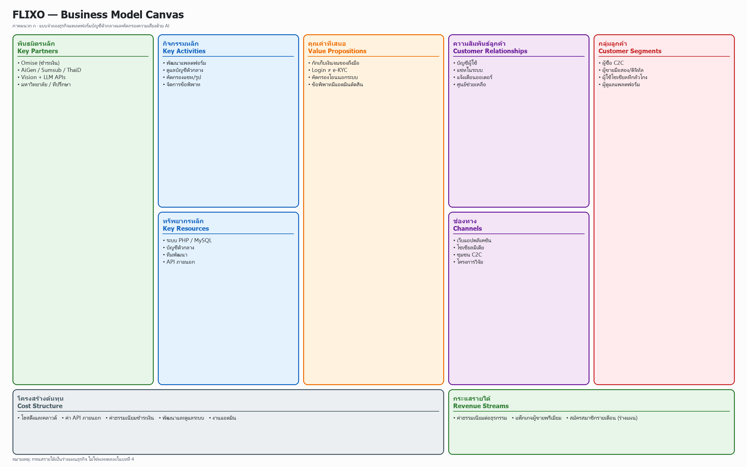
ภาพภาคผนวก ก แบบจำลองธุรกิจของแพลตฟอร์ม FLIXO ด้วย Business Model Canvas

ตารางช่วยกรอก 9 ช่อง (ร่างเริ่มต้น — แก้ไขได้ก่อนส่ง)
ช่อง BMC | เนื้อหาร่าง FLIXO
Customer Segments | ผู้ซื้อ–ผู้ขาย C2C บนโซเชียลที่ต้องการโอนเงินอย่างปลอดภัย
Value Propositions | กักเก็บเงิน / e-KYC แยก Login / คัดกรองแชท / ข้อพิพาทมีแอดมินตัดสิน
Channels | เว็บแอป โซเชียล ชุมชนซื้อขายออนไลน์
Customer Relationships | บัญชีผู้ใช้ แชทในระบบ แจ้งเตือนออเดอร์ ศูนย์ช่วยเหลือ
Revenue Streams | [ระบุช่องทางรายได้ที่ทีมตัดสินใจจริง]
Key Resources | ระบบ PHP/MySQL, Omise, e-KYC, Vision/LLM, ทีมพัฒนา
Key Activities | พัฒนาแพลตฟอร์ม ตรวจข้อพิพาท ปรับกฎคัดกรอง ดูแลข้อมูล
Key Partnerships | Omise, AiGen/Sumsub/ThaiD, ผู้ให้บริการ AI, มหาวิทยาลัย
Cost Structure | โฮสติ้ง API ค่าธรรมเนียมชำระเงิน ค่าพัฒนา ค่าแอดมิน

ภาคผนวก ข
รายนามผู้เชี่ยวชาญตรวจสอบประเมินแบบสอบถามและเอกสารแบบประเมิน

ข.1 รายนามผู้เชี่ยวชาญ
ลำดับ | ชื่อ–นามสกุล | ตำแหน่ง / ความเชี่ยวชาญ | สังกัด
1 | [ชื่อ] | [ด้าน IT] | [สังกัด]
2 | [ชื่อ] | [ด้าน IT] | [สังกัด]
3 | [ชื่อ] | [ด้าน IT / UX] | [สังกัด]
4 | [ชื่อ] | [ด้านระบบสารสนเทศ] | [สังกัด]
5 | [ชื่อ] | [ด้านธุรกิจ / อื่น ๆ] | [สังกัด]

หมายเหตุ: ต้องครบ 5 ท่านตามที่ระบุในบทคัดย่อ และต้องเป็นรายชื่อจริง
ข.2 แบบฟอร์มให้คะแนน IOC
เกณฑ์: +1 = สอดคล้อง, 0 = ไม่แน่ใจ, −1 = ไม่สอดคล้อง
ข้อ | รายการประเมิน | ผช.1 | ผช.2 | ผช.3 | ผช.4 | ผช.5 | IOC
1 | เข้าใจว่าเงินถูกกักเก็บที่บัญชีกลาง
2 | เข้าใจสถานะคำสั่งซื้อแต่ละขั้น
3 | ขั้นตอนซื้อขายไม่สับสน
4 | Login แยกจาก e-KYC ชัดเจน
5 | มั่นใจขึ้นเมื่อเทียบโอนตรง
6 | พึงพอใจโดยรวมต่อการทดลองใช้
 | ค่าเฉลี่ย IOC ทั้งฉบับ |  |  |  |  |  | [คำนวณ]

ลงชื่อผู้เชี่ยวชาญ: _______________________ วันที่: ______________
ข.3 แบบประเมินผู้ใช้ (แนบฉบับเต็ม)
ชื่อแบบประเมิน: แบบประเมินการทดลองใช้แพลตฟอร์ม FLIXO Escrow
คำชี้แจง: กรุณาทดลองใช้ระบบตามสถานการณ์ที่กำหนดก่อนตอบ คะแนน 1 = ไม่เห็นด้วยอย่างยิ่ง … 5 = เห็นด้วยอย่างยิ่ง ไม่เก็บรูปบัตรประชาชนหรือภาพใบหน้า
ส่วนที่ 1 ข้อมูลทั่วไป
1) บทบาทที่ทดลองใช้: ผู้ซื้อ / ผู้ขาย / ทั้งผู้ซื้อและผู้ขาย
2) เคยซื้อขายสินค้าผ่านโซเชียลมีเดียมาก่อนหรือไม่: เคย / ไม่เคย
ส่วนที่ 2 ความเข้าใจและการใช้งาน (Likert 1–5)
1) ข้าพเจ้าเข้าใจว่าเงินค่าสินค้าถูกกักเก็บไว้ที่บัญชีกลางก่อนส่งมอบสินค้า
2) ข้าพเจ้าเข้าใจสถานะคำสั่งซื้อในแต่ละขั้นตอน
3) ขั้นตอนการซื้อขายในระบบใช้งานได้โดยไม่สับสน
4) หน้าเข้าสู่ระบบแยกจากการยืนยันตัวตนอย่างชัดเจน
5) เมื่อเทียบกับการโอนเงินตรงนอกระบบ ข้าพเจ้ามั่นใจขึ้นเมื่อซื้อขายผ่านระบบนี้
6) โดยรวมแล้ว ข้าพเจ้าพึงพอใจต่อการทดลองใช้ระบบ FLIXO Escrow
ส่วนที่ 3 ความคิดเห็นเพิ่มเติม
1) จุดที่เข้าใจยากที่สุดในการทดลองใช้ระบบคืออะไร
2) สิ่งที่ควรปรับปรุงก่อนนำไปใช้งานจริงคืออะไร
ข.4 สรุปผลแบบประเมินผู้ใช้หลังทดลองใช้ (N=33)
ประเด็น | ค่าเฉลี่ย | S.D.
[คัดลอกรายข้อจากตารางที่ 4.7 ในบทที่ 4]
ค่าเฉลี่ยรวมทุกข้อ | 4.20 | 0.74
พึงพอใจโดยรวม | 4.30

หมายเหตุ: ผลนี้เป็นความเข้าใจและความพึงพอใจของกลุ่มทดลองใช้ ไม่ใช่หลักฐานว่าการโกงในตลาดจริงลดลง

ภาคผนวก ค
ประวัติผู้จัดทำ
ประวัติผู้จัดทำ (BIOGRAPHY)
[วางรูปถ่ายขนาด 1–1.5 นิ้ว มุมขวาบน]
รายการ | รายละเอียด
ชื่อ–นามสกุล (ไทย) | นาย ธนพัต ฉุยสุริฉาย
ชื่อ–นามสกุล (อังกฤษ) | Mr. Tanapat Chuisurichay
ตำแหน่ง | นักศึกษาปริญญาตรี สาขาวิชาวิศวกรรมคอมพิวเตอร์
สังกัด | คณะวิศวกรรมศาสตร์และเทคโนโลยีอุตสาหกรรม มหาวิทยาลัยราชภัฏสวนสุนันทา
ที่อยู่ | 81 ถ. สิรินธร แขวงบางบำหรุ เขตบางพลัด กรุงเทพมหานคร 10700
โทรศัพท์ | 093-750-9744
อีเมล | s66122519066@ssru.ac.th

ประวัติการศึกษา
- กำลังศึกษาปริญญาตรี สาขาวิชาวิศวกรรมคอมพิวเตอร์ มหาวิทยาลัยราชภัฏสวนสุนันทา

ผลงาน / ความรับผิดชอบในโครงงาน
- พัฒนาระบบและงานวิจัย FLIXO Escrow

ภาคผนวก ค (ต่อ)
ประวัติผู้จัดทำ (BIOGRAPHY)
[วางรูปถ่ายขนาด 1–1.5 นิ้ว มุมขวาบน]
รายการ | รายละเอียด
ชื่อ–นามสกุล (ไทย) | นางสาว ณภัทร แซ่ตั้ง
ชื่อ–นามสกุล (อังกฤษ) | Ms. Naphat Sae-tang
ตำแหน่ง | นักศึกษาปริญญาตรี สาขาวิชาวิศวกรรมคอมพิวเตอร์
สังกัด | คณะวิศวกรรมศาสตร์และเทคโนโลยีอุตสาหกรรม มหาวิทยาลัยราชภัฏสวนสุนันทา
ที่อยู่ | รามคำแหง 68 หัวหมาก บางกะปิ กรุงเทพมหานคร 10240
โทรศัพท์ | 083-015-8022
อีเมล | meechiki1514@gmail.com

ประวัติการศึกษา
- กำลังศึกษาปริญญาตรี สาขาวิชาวิศวกรรมคอมพิวเตอร์ มหาวิทยาลัยราชภัฏสวนสุนันทา

ผลงาน / ความรับผิดชอบในโครงงาน
- พัฒนาระบบและงานวิจัย FLIXO Escrow

ภาคผนวก ค (ต่อ)
ประวัติผู้จัดทำ (BIOGRAPHY)
[วางรูปถ่ายขนาด 1–1.5 นิ้ว มุมขวาบน]
รายการ | รายละเอียด
ชื่อ–นามสกุล (ไทย) | นางสาว อริษรา ราชนิยม
ชื่อ–นามสกุล (อังกฤษ) | Miss Arisara Rachaniyom
ตำแหน่ง | นักศึกษาปริญญาตรี สาขาวิชาวิศวกรรมคอมพิวเตอร์
สังกัด | คณะวิศวกรรมศาสตร์และเทคโนโลยีอุตสาหกรรม มหาวิทยาลัยราชภัฏสวนสุนันทา
ที่อยู่ | 38/5 สุขสวัสดิ์ 70 ซอย 17 ต.บางครุ อ.พระประแดง จ.สมุทรปราการ 10130
โทรศัพท์ | 063-054-9854
อีเมล | alisarama.a@gmail.com

ประวัติการศึกษา
- กำลังศึกษาปริญญาตรี สาขาวิชาวิศวกรรมคอมพิวเตอร์ มหาวิทยาลัยราชภัฏสวนสุนันทา

ผลงาน / ความรับผิดชอบในโครงงาน
- พัฒนาระบบและงานวิจัย FLIXO Escrow

ภาคผนวก ง
ประวัติอาจารย์ที่ปรึกษา
กรอกประวัติทีละท่าน โดยขอข้อมูลจากอาจารย์ก่อนลงเล่มส่ง
1. ผู้ช่วยศาสตราจารย์ ดร.พรภวิษย์ บุญศรีเมือง
รายการ | รายละเอียด
ชื่อ–นามสกุล | ผู้ช่วยศาสตราจารย์ ดร.พรภวิษย์ บุญศรีเมือง
ตำแหน่งทางวิชาการ | [ผศ.ดร. / อาจารย์]
สังกัด | สาขาวิชาวิศวกรรมคอมพิวเตอร์ คณะวิศวกรรมศาสตร์และเทคโนโลยีอุตสาหกรรม มหาวิทยาลัยราชภัฏสวนสุนันทา
ประวัติการศึกษาล่าสุด | [ปริญญา / สาขา / สถาบัน / ปี]
ผลงาน / ความสนใจทางวิชาการ | [3–5 บรรทัด]
อีเมล (ถ้าอนุญาตให้ลง) | [อีเมลหน่วยงาน]

ภาคผนวก ง (ต่อ)
2. ผู้ช่วยศาสตราจารย์ ดร.รวิ อุตตมธนินทร์
รายการ | รายละเอียด
ชื่อ–นามสกุล | ผู้ช่วยศาสตราจารย์ ดร.รวิ อุตตมธนินทร์
ตำแหน่งทางวิชาการ | [ผศ.ดร. / อาจารย์]
สังกัด | สาขาวิชาวิศวกรรมคอมพิวเตอร์ คณะวิศวกรรมศาสตร์และเทคโนโลยีอุตสาหกรรม มหาวิทยาลัยราชภัฏสวนสุนันทา
ประวัติการศึกษาล่าสุด | [ปริญญา / สาขา / สถาบัน / ปี]
ผลงาน / ความสนใจทางวิชาการ | [3–5 บรรทัด]
อีเมล (ถ้าอนุญาตให้ลง) | [อีเมลหน่วยงาน]

ภาคผนวก ง (ต่อ)
3. ผู้ช่วยศาสตราจารย์ ดร.ขวัญเรือน รัศมี
รายการ | รายละเอียด
ชื่อ–นามสกุล | ผู้ช่วยศาสตราจารย์ ดร.ขวัญเรือน รัศมี
ตำแหน่งทางวิชาการ | [ผศ.ดร. / อาจารย์]
สังกัด | สาขาวิชาวิศวกรรมคอมพิวเตอร์ คณะวิศวกรรมศาสตร์และเทคโนโลยีอุตสาหกรรม มหาวิทยาลัยราชภัฏสวนสุนันทา
ประวัติการศึกษาล่าสุด | [ปริญญา / สาขา / สถาบัน / ปี]
ผลงาน / ความสนใจทางวิชาการ | [3–5 บรรทัด]
อีเมล (ถ้าอนุญาตให้ลง) | [อีเมลหน่วยงาน]

ภาคผนวก ง (ต่อ)
4. อาจารย์ กานต์ เจริญจิตร
รายการ | รายละเอียด
ชื่อ–นามสกุล | อาจารย์ กานต์ เจริญจิตร
ตำแหน่งทางวิชาการ | [ผศ.ดร. / อาจารย์]
สังกัด | สาขาวิชาวิศวกรรมคอมพิวเตอร์ คณะวิศวกรรมศาสตร์และเทคโนโลยีอุตสาหกรรม มหาวิทยาลัยราชภัฏสวนสุนันทา
ประวัติการศึกษาล่าสุด | [ปริญญา / สาขา / สถาบัน / ปี]
ผลงาน / ความสนใจทางวิชาการ | [3–5 บรรทัด]
อีเมล (ถ้าอนุญาตให้ลง) | [อีเมลหน่วยงาน]

ภาคผนวก ง (ต่อ)
5. ผู้ช่วยศาสตราจารย์ ดร.เศรษฐกาล โปร่งนุช
รายการ | รายละเอียด
ชื่อ–นามสกุล | ผู้ช่วยศาสตราจารย์ ดร.เศรษฐกาล โปร่งนุช
ตำแหน่งทางวิชาการ | [ผศ.ดร. / อาจารย์]
สังกัด | สาขาวิชาวิศวกรรมหุ่นยนต์ คณะวิศวกรรมศาสตร์และเทคโนโลยีอุตสาหกรรม มหาวิทยาลัยราชภัฏสวนสุนันทา
ประวัติการศึกษาล่าสุด | [ปริญญา / สาขา / สถาบัน / ปี]
ผลงาน / ความสนใจทางวิชาการ | [3–5 บรรทัด]
อีเมล (ถ้าอนุญาตให้ลง) | [อีเมลหน่วยงาน]

ภาคผนวก ง (ต่อ)
6. อาจารย์ ทักษอร อักษรศิลป์
รายการ | รายละเอียด
ชื่อ–นามสกุล | อาจารย์ ทักษอร อักษรศิลป์
ตำแหน่งทางวิชาการ | [ผศ.ดร. / อาจารย์]
สังกัด | สาขาวิชาวิศวกรรมหุ่นยนต์ คณะวิศวกรรมศาสตร์และเทคโนโลยีอุตสาหกรรม มหาวิทยาลัยราชภัฏสวนสุนันทา
ประวัติการศึกษาล่าสุด | [ปริญญา / สาขา / สถาบัน / ปี]
ผลงาน / ความสนใจทางวิชาการ | [3–5 บรรทัด]
อีเมล (ถ้าอนุญาตให้ลง) | [อีเมลหน่วยงาน]

